Uso de las TIC en la educación superior y su impacto en la Universidad Popular del Cesar, Seccional Aguachica.

Kelly Yazmin Pinto Quintero

CC. 1003 247 254

Yesika Paola Jiménez Arias

CC. 1062 879 062

Departamento de Ciencias Administrativas Contables y Económicas Universidad Popular del Cesar, Seccional Aguachica Administración de Empresas
Director del Trabajo de Grado José Luis Olarte Merchán
2025

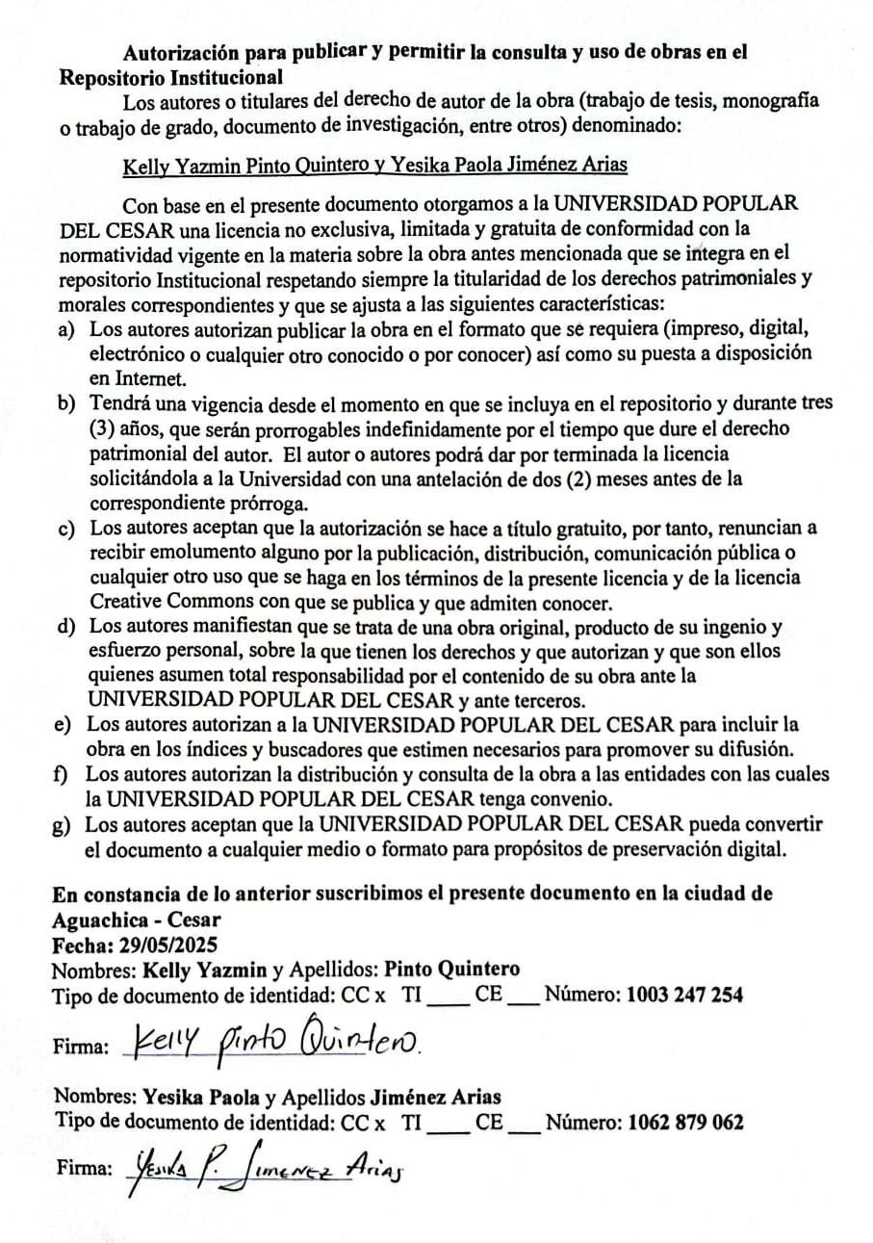

Nota de Aceptación

Nombre y apellidos Evaluador/a 1

Nombre y Apellidos
Evaluador/a 2

Nombre y apellidos Director/a de proyecto

Aguachica Cesar, Fecha de sustentación (07 de Julio de 2025).

Dedicatoria
A mi querido padre, madre y hermanos que han estado apoyándome en todo mi proceso, sin ellos no hubiese sido posible.
Con mucho amor.

Kelly Yazmin Pinto Quintero.

A mis padres y hermanos su apoyo incondicional, aliento constante y amor han sido la luz que me ha guiado en cada paso de este camino académico.
Con amor y gratitud,

Yesika Paola Jiménez Arias.

Agradecimientos
Nuestros agradecimientos a los docentes, quienes han desempeñado un papel esencial orientado en nuestro trayecto académico. Su compromiso con integrar las herramientas tecnologías para la información y comunicación en sus estrategias pedagógicas han impulsado significativamente nuestra experiencia educativa. Gracias a su apoyo y orientación, hemos logrado entender el auténtico potencial que poseen estas herramientas para modificar el aprendizaje y promover un entorno más colaborativo y dinámico.
A nuestra familia por su apoyo incondicional durante todo el proceso de proyecto de grado. Cada palabra de aliento, cada momento compartido y cada sacrificio ha sido fundamental para alcanzar esta meta. Su amor y confianza nos han dado la fuerza necesaria para superar los desafíos, ¡Gracias por ser nuestro pilar y motivación!
A mis padres, por su presencia y sacrificio han hecho posible este logro. Los amo y agradezco su amor incondicional.
A mis compañeros de la Universidad Popular del Cesar, gracias por su amistad, apoyo y ayuda. Juntos hemos crecido y aprendido.
con mucho amor y agradecimiento:

Kelly Yazmin Pinto Quintero Yesika Paola Jiménez Arias

Resumen del Trabajo de Grado
Autores: Kelly Yazmin Pinto Quintero, Yesika Paola Jiménez Arias. Director: Jose Luis Olarte Merchán
Título: Uso de las TIC en la educación superior y su impacto en la Universidad Popular del Cesar, seccional Aguachica

Resumen

El presente trabajo de investigación es el resultado de la necesidad de examinar el uso de la integración de herramientas de Tecnología de la Información y Comunicación en el aula en la Universidad Popular del Cesar, Seccional Aguachica. La presente obra busca explorar el uso de las TIC como medio educativo general con la intención de comprender su impacto en la enseñanza y el aprendizaje. Para ello, mediante una encuesta a los estudiantes y los profesores, se recopilan datos sobre el uso en el aula de la frecuencia y el tipo de TIC. En cuanto a la metodología, este estudio utilizó un enfoque mixto. La herramienta que se aplicó en el estudio fue una encuesta en línea, que se completó de la siguiente manera: los alumnos de las especialidades de IP acudieron un total de 255 aspirantes y realiza docentes de la institución participaron en el estudio 130 personas. Pero hasta ahora, era posible entender que el uso de las TIC había permitido que el alumno realizara un seguimiento paso a paso y accediera a una cantidad increíble de múltiples recursos educativos: bases de datos, contenidos interactivos actuales sobre los desarrollos en varias áreas del conocimiento, sus especializaciones. Además, sus plataformas digitales alientan la cooperación e inspiran el trabajo en equipo sin limitaciones geográficas o

temporales. Este enfoque inclusivo no solo desarrolla y anima el aprendizaje individual, sino que también crea una comunidad de discusiones educativa activa y comprometida.

Palabras clave:

Educación superior, Habilidades digitales, Plataformas educativas, Recursos digitales, TIC.

Abstract

The following research work is designed to analyze the use of the integration of information and communication technology tools in the classroom of the Popular University of Cesar, Aguachica Sectional. The research focuses on addressing the use of ICTs in the educational environment, with the intention of examining their influence on teaching and learning. The research was carried out at the Universidad Popular del Cesar, Seccional Aguachica, where a survey of both students and teachers was applied to collect information on the frequency and type of use of ICT in the classroom.
The methodology used was mixed and the tool implemented was an electronic survey to collect data, involving 334 students from different fields and 130 teachers. It is important to note that ICT provides access to a wide variety of educational resources, giving students the opportunity to explore interactive and up-to-date content in multiple areas of knowledge. Digital platforms also boost collaboration and teamwork, breaking down geographical and time barriers. This inclusive approach not only enriches individual learning, but also fosters a more active and participatory educational community.

Keywords:

Digital resources, Digital skills, Educational platforms, Higher education, TIC.

Contenido

Lista De Tablas 12
Lista De Figuras 14
Introducción 15
Capítulo 1. Propuesta de Investigación 18
Planteamiento del problema 18
Sistematización del problema de investigación. 19
Formulación de la pregunta problema 20
Objetivos 20
Objetivo general. 20
Objetivos específicos. 20
Justificación 21
Delimitación 23
Delimitación teórica-conceptual. 23
Delimitación temporal. 24
Delimitación geográfica 24
Variables o Categorías 24
Capítulo II. Marco de Referencia 26
Estado del Arte 26
Marco Teórico 30
Marco Conceptual 34
Marco Legal 36
Capítulo III. Metodología de la Investigación 39
Enfoque y Tipo de Estudio 39
Diseño de la Investigación 39
Formulación de Hipótesis o Supuestos 40
Población, Tipo de Muestreo y Muestra 41
Población. 41
Método de muestreo. 41
Determinación de la muestra 41
Fuentes y Técnicas para la Recolección de la Información 42
Fuentes de información secundaria 42
Procedimiento. 42
Consideraciones Éticas. 44
Capítulo IV. Desarrollo de objetivos propuestos 46
Objetivo 1: Identificar los recursos tecnológicos disponibles en la Universidad Popular del Cesar, seccional Aguachica, y su nivel de utilización en el ámbito educativo. 46
Objetivo 3: Proponer estrategias para optimizar la aplicación de las TIC en la educación superior en la UPC, Seccional Aguachica, basadas en los hallazgos del diagnóstico. 75
Recomendaciones 78
Conclusiones 81
Bibliografía 83
Apéndices 89
Anexos 92

Lista De Tablas

Tabla 1 Antecedentes de las TIC 38
Tabla 2 Recursos tecnológicos por laboratorio de la Universidad Popular del Cesar, seccional Aguachica (Hardware) 46
Tabla 3 Herramientas tecnológicas de la Universidad Popular del Cesar, seccional Aguachica (Software) 47
Tabla 4 Plataformas institucionales 48

Tabla 5 Plataformas institucionales-Recursos bibliográficos 48

Tabla 6 Plataformas institucionales-Corre institucional 49
Tabla 7 Cuadro comparativo 53
Tabla 8 Tabulación de resultados pregunta 1 54
Tabla 9 Tabulación de resultados pregunta 2 55

Tabla 10 Tabulación de resultados pregunta 3 56

Tabla 11 Tabulación de resultados pregunta 4 57

Tabla 12 Tabulación de resultados pregunta 5 58

Tabla 13 Tabulación de resultados pregunta 6 59

Tabla 14 Tabulación de resultados pregunta 7 60

Tabla 15 Tabulación de resultados pregunta 8 61

Tabla 16 Tabulación de resultados pregunta 9 62

Tabla 17 Tabulación de resultados pregunta 10 63

Tabla 18 Tabulación de resultados pregunta 1 64

Tabla 19 Tabulación de resultados pregunta 2 65

Tabla 20 Tabulación de resultados pregunta 3 66
Tabla 21 Tabulación de resultados pregunta 4 67
Tabla 22 Tabulación de resultados pregunta 5 69
Tabla 23 Tabulación de resultados pregunta 6 70
Tabla 24 Tabulación de resultados pregunta 7 71
Tabla 25 Tabulación de resultados pregunta 8 72
Tabla 26 Tabulación de resultados pregunta 9 73
Tabla 27 Tabulación de resultados pregunta 10 74
Tabla 28 Cronograma de trabajo del proyecto 90

Lista De Figuras
Figura 1 54

Figura 2 55

Figura 3 56

Figura 4 57

Figura 5 58

Figura 6 59
Figura 7 60
Figura 8 61
Figura 9 62

Figura 10 63

Figura 11 64

Figura 12 66
Figura 13 67

Figura 14 68

Figura 15 69

Figura 16 70

Figura 17 71

Figura 18 72
Figura 19 73

Figura 20 74

Introducción
A nivel global, la integración de las TIC en el sistema educativo universitario se ha consolidado como una necesidad fundamental para mejorar y potenciar la efectividad de la enseñanza y los procesos de aprendizaje. Sin embargo, su implementación real se ve obstaculizada por varios desafíos, sobre todo en los procesos educativos en curso en entornos en los que los recursos son escasos o existe una brecha digital extrema.
En este sentido, este trabajo de grado tiene como objetivo analizar el impacto que tiene el uso de las TIC en la Universidad Popular del Cesar, Seccional Aguachica, conocer cuáles son los problemas y dificultades que se presentan en este ámbito en un contexto local particular y fomentar una adopción más eficaz de estas herramientas tecnológicas.
Estos sistemas, al tiempo que se han ido desarrollando, se han hecho más rápidos, más baratos y más fáciles de usar para todos los sectores de la sociedad y de la economía.
En consecuencia, las entidades educativas, y en especial las universidades, han demostrado un progresivo interés por incorporar esta tecnología en sus dinámicas diarias y actividades docentes. Por poner solo un ejemplo, en un momento, poseer una red inalámbrica con varios puntos de conexión era un lujo, pero ahora cualquier universidad la tiene instalada. En el mismo sentido, la tendencia a invertir en aplicaciones empresariales para la gestión inspiró también a muchas facultades a invertir en sistemas de tele formación. Por lo tanto, tras varias décadas de ensayo y error e inversiones sustanciales, muchas universidades están revisando sus estrategias de uso de la tecnología. Algunas de las preguntas interesantes son las siguientes (Real Zumba & Mora Aristega, 2021).
En Colombia, la brecha digital persiste como un obstáculo para el acceso equitativo a la tecnología y la formación docente en su uso pedagógico. La Universidad Popular del

Cesar, Seccional Aguachica, no es ajena a esta problemática. La falta de infraestructura adecuada, la escasez de recursos tecnológicos y la carencia de estrategias basadas en las TIC son algunos de los factores que limitan la efectiva implementación de las herramientas tecnológicas en los procesos educativos. Esta investigación busca identificar y analizar estos desafíos, evaluando su impacto en la eficiencia y rendimiento educativo de los estudiantes.
A través de un enfoque metodológico mixto que involucre encuestas, entrevistas y análisis documental, podemos identificar las barreras que operan para dificultar y obstaculizar la implementación efectiva de estas tecnologías, así como formular recomendaciones para asegurar que se puedan integrar de manera más efectiva en el currículo. Al final del estudio, esperamos poder contribuir al desarrollo de estrategias que no solo mejoren la calidad de la educación en la Universidad, sino también a capacitar para equipar a los alumnos con las habilidades tan necesarias para abordar los desafíos de la vida diaria postmoderna.
Por ello, el marco teórico de la investigación se basa principalmente en el constructivismo y el aprendizaje a través de proyectos, ya que ponen en primer plano las tres intersecciones de la tecnología, el contenido y la pedagogía para la creación de un aprendizaje relevante. Asimismo, la investigación se enmarca en la legislación colombiana que promueve la colaboración de las tecnologías de la información y la comunicación en la esfera educativa. A través de una revisión del estado del arte, se investigará la literatura existente en cuanto a la utilización de TIC Centros en programas académicos universitarios en Colombia. Además, se analizarán las experiencias y prácticas de las universidades que han implementado la formación virtual. Los resultados de este estudio contribuirán a la

formulación de recomendaciones para mejorar la implementación de las TIC en la UPC, Seccional Aguachica, promoviendo una educación superior de calidad y equitativa.

Capítulo 1. Propuesta de Investigación Planteamiento del problema
La adopción de las herramientas tecnológicas, afectan actualmente una gran parte
del sistema de educación en las universidades e involucra a todos los participantes en el ámbito educativo que son tanto los docentes como estudiantes; en este contexto, la Universidad Popular del Cesar, Seccional Aguachica no es la excepción.
La investigación que se presenta busca analizar y medir la gestión por parte de los docentes en el manejo de la incorporación de las TIC en los procesos de enseñanza y aprendizaje, así como evaluar esos recursos y herramientas con los que cuenta la planta educativa y hasta qué grado de integración con los educandos se han visto incluidos estos nuevos métodos tecnológicos, también se busca determinar e identificar los desafíos que enfrenta la institución en este sentido y cuáles son las estrategias que se deben aplicar para el aprovechamiento de las tecnologías en la búsqueda del conocimiento.
Este estudio tiene como objetivo examinar de qué manera el uso de las TIC en la Universidad Popular del Cesar, seccional Aguachica influye en los procesos educativos, así como el efecto que tienen en la educación y el crecimiento de los estudiantes. La ausencia de una evaluación detallada sobre la utilización de las TIC en esta universidad impide identificar estrategias efectivas que optimicen su integración en los programas académicos. En este sentido el problema que se busca abordar no es el avance de la tecnología en sí mismo, sino más bien como la Universidad Popular del Cesar, seccional Aguachica está aprovechando estas herramientas tecnológicas haciendo énfasis en la excelencia educativa y la efectividad de los métodos de aprendizaje.

Sistematización del problema de investigación.
Actualmente, la integración de las tecnologías de la información y la comunicación en la educación universitaria es una necesidad urgente para optimizar los procesos relacionados con la educación y en el aprendizaje. la Universidad Popular del Cesar, enfrenta importantes limitaciones que obstaculizan y dificultan esta implementación. La escasez de espacios adecuados para llevar a cabo actividades que incorporen el uso de las TIC impide que tanto docentes como estudiantes puedan aprovechar herramientas digitales que fomentarían un aprendizaje más dinámico y colaborativo. También, muchos docentes siguen aferrándose a métodos tradicionales de enseñanza, lo que provoca una desconexión con las expectativas y habilidades de los estudiantes actuales, quienes se encuentran sumergidos en un entorno digital.
Otra circunstancia que empeora la situación es la falta de recursos técnicos, como el factor de oportunidad de las computadoras en comparación con el número de alumnos. Los recursos mencionados no proporcionan acceso a algo tan obvio para la educación, y, al mismo tiempo, no permiten obtener habilidades digitales esenciales para el trabajo futura. Como resultado, las oportunidades están influyendo negativamente en el rendimiento académico y en la motivación escolar, lo que puede colocar en peligro los objetivos de buena calidad del programa de clase. Por consiguiente, es necesario investigar cómo las habilidades limitadas están chocando con el uso efectivo de las TIC y decidir acciones para abordar la situación como parte de la inclusión de este tema en el programa de clase.

Formulación de la pregunta problema
¿Cuál es la situación actual del uso e implementación de las TIC en la Universidad Popular del Cesar, seccional Aguachica?

Objetivos

Objetivo general.
Evaluar el uso e implementación de las TIC en la educación superior en la Universidad Popular del Cesar, seccional Aguachica.

Objetivos específicos.
- Identificar los recursos tecnológicos disponibles en la Universidad Popular del Cesar, seccional Aguachica, y su nivel de utilización en el ámbito educativo.
- Analizar las percepciones y experiencias sobre el uso de las TIC por parte de docentes y estudiantes de la Universidad Popular del Cesar, seccional Aguachica con el propósito de reconocer fortalezas y áreas de mejora.
- Proponer estrategias para optimizar la aplicación de las TIC en la educación superior en la UPC, seccional Aguachica, basadas en los hallazgos del diagnóstico.

Justificación
En este proyecto se realiza un análisis del uso de las TIC en el aula y cómo influye en el aprendizaje. Este estudio integra un papel decisivo, considerando que el uso adecuado de las TIC puede revolucionar el ámbito educativo. La falta de un análisis previo en este dominio influye en una introducción que podría ser ineficaz y, aunque efectiva, no capitaliza plenamente el potencial de estas tecnologías. Basándonos en esto, los datos recopilados a través de este proyecto ayudan a cubrir este vacío al proporcionar información vital sobre cómo la tecnología afecta los logros académicos
En este contexto, la Universidad se enfrenta a varios desafíos al intentar incorporar herramientas de información y comunicación en su entorno. Estos retos parecen ser la infraestructura tecnológica insuficiente para permitir el acceso y el uso de las herramientas de la manera más efectiva (sobre todo en lo que respecta a los docentes), la resistencia a los cambios por parte de algunos docentes y estudiantes, la necesidad de capacitación constante en las herramientas digital para la eliminación de la brecha entre estudiantes el cual puedan generar una inclusión. El objetivo de este proyecto es resolver estos problemas y promover una integración más eficiente de las TIC en nuestro entorno educativo para preservar un entorno más inclusivo e interactivo.
El uso de las tecnologías de la información y la comunicación TIC en la enseñanza superior es un factor socialmente competente, porque, como se ha demostrado, utiliza de manera positiva en la vida de la comunidad estudiantil. Además, es un medio de garantizar un acceso más igualitario a la educación, facilita el proceso de enseñanza-aprendizaje y mejora la calidad educativa. Con TIC, también se formula el desarrollo activo de competencias digitales fundamentales para aquellos estudiantes que necesitarán trabajar en

un mercado laboral que cambia rápidamente, fomentando la colaboración y la innovación en términos y formatos de actividades educativas. Así, este enfoque contribuye a formar estudiantes más capacitados e informados, lo que fortalece el tejido social y promueve un desarrollo sostenible en la comunidad.
Aunque la tecnología ya se encuentra al alcance de todos, existen aún estudiantes y docentes que no cuentan con esta herramienta o no saben utilizarla; nuestro fin es medir los niveles de analfabetismo digital o carencia tecnológica en la Universidad Popular del Cesar, seccional Aguachica, conociendo las falencias o el problema es más fácil dar solución a las necesidades, se tomarán en cuenta la innovación, los niveles y procesos de enseñanza.
De igual manera la integración de estas tecnologías en el ámbito educativo permite a los estudiantes obtener más que solo conocimientos específicos sobre diferentes materias, sino que también desarrollan habilidades clave como la comunicación digital, la colaboración en línea y el manejo de herramientas tecnológicas. Estas competencias son sumamente valoradas en el actual mercado laboral, lo que permite a los graduados ser más competitivos y adaptables en un entorno laboral cada vez más digitalizado.
Finalmente, el uso de tecnologías ayuda a impulsar la innovación pedagógica y metodológica en las escuelas. La implementación de programas, aplicaciones y plataformas interactivas ofrece a los docentes la oportunidad de probar enfoques de enseñanza relativamente novedosos, como el aprendizaje basado en proyectos. Esta transformación no solo contribuye a convertir todo el proceso de educar en una actividad más dinámica y atrayente para la gente joven, sino que además fomenta un espíritu de equipo. En este sistema, los profesores están para guiar, dar claves y ser como un segundo cerebro,

mientras que los alumnos trabajan juntos y juntos piensan en lo que los rodea, promoviendo las habilidades de pensamiento crítico.

Delimitación

Delimitación teórica-conceptual.
La investigación sobre el uso de las TIC en la Universidad Popular del Cesar, seccional Aguachica, se enmarca en la Línea de Investigación No. Uno: Gestión organizacional. Esto se debe a que el estudio analiza cómo la gestión de la tecnología y la innovación en la institución impacta en la toma de decisiones y en la mejora continua de la calidad educativa. La gestión organizacional es clave para el éxito de cualquier institución educativa, y en este caso, la implementación efectiva de las TIC es un factor determinante para mejorar la calidad de la educación y aumentar la eficiencia en los procesos administrativos y académicos.
A partir de este enfoque, la investigación identifica oportunidades de mejora y propone soluciones innovadoras que benefician a la comunidad educativa. Los resultados del estudio contribuirán al avance del conocimiento en el campo de la gestión organizacional y apoyarán a la institución en su búsqueda de la excelencia educativa. La investigación también genera recomendaciones prácticas para que la Universidad Popular del Cesar, seccional Aguachica, aproveche las oportunidades que ofrecen las TIC para mejorar su gestión organizacional.
En consecuencia, los datos obtenidos mediante encuestas de recuperación brindarán una visión de la percepción de estas tecnologías por parte de los usuarios, así como de su efecto en el desempeño académico y la participación de los estudiantes. Así, nuestra

investigación permitirá identificar los beneficios más significativos y desafíos de la integración de las TIC en el aula. Por lo tanto, basándonos en los datos recopilados, aparecerá cómo maximice los impactos positivos de esta herramienta en el ambiente educativo para fomentar el logro académico y el crecimiento profesional.

Delimitación temporal.
El tiempo total de desarrollo de este estudio fue de cuatro semestres académicos seguidos, con un intervalo de segundo semestre de 2023 a primer semestre de 2025. En otras palabras, se observó y examinó el fenómeno principal de este estudio de forma ininterrumpida durante dos completos años académicos. El marco teórico se basa en la revisión de bibliografía con la intención de recopilar información sobre el estado actual de TIC en Universidad Popular del Cesar, tales como, avances específicos, desafíos y oportunidades. Esta fase inicial nos permitió construir un marco teórico sólido que respalde la investigación y facilite la identificación de las variables clave a analizar.

Delimitación geográfica.
Nuestra investigación se desarrolla en el municipio de Aguachica Cesar en la Universidad Popular del Cesar – Seccional Aguachica - Carrera 40 vía al Mar- Aguachica Cesar – Colombia

Variables o Categorías Variables:
Disponibilidad de recursos tecnológicos:

Categorías:
- Herramientas tecnológicas disponibles por la cantidad de estudiantes

- Acceso a internet (velocidad, estabilidad)

- Espacios físicos para el uso de TIC (aulas de computación, laboratorios) Metodologías de enseñanza:

Categorías:
- Uso de métodos tradicionales (clases magistrales)

- Capacitación docente en el uso de la TIC.

- Integración de TIC en el proceso educativo (Uso de plataformas digitales) Barreras para la integración de TIC:

Categorías:
- Falta de infraestructura adecuada

- Resistencia al cambio por parte del docente.

- Limitaciones económicas (financiamiento para la adquisición de tecnología) Percepción del estudiante sobre las TIC:

Categorías:
- Actitud hacia el uso de tecnologías en el aprendizaje

- Conocimientos previos sobre herramientas digitales

- Necesidades percibidas para mejorar su aprendizaje a través de TIC

Capítulo II. Marco de Referencia

Estado del Arte
El uso de las TIC debería entenderse como un instrumento que aporta un valor significativo al proceso educativo. Esto también implica un cambio y adaptación en las estrategias, métodos y metodologías empleadas, promoviendo así una enseñanza más dinámica y adaptativa. Además de facilitar el acceso a la información, las TIC permiten personalizar el aprendizaje para que se adapte a los requerimientos necesarios y estilos de aprendizaje, promueven una utilización adecuada de las tecnologías a través de la interacción y la colaboración entre docentes y estudiantes.
En el caso de México, el artículo de (Colman López, 2023) ofrece una visión panorámica de los avances y desafíos en la integración de las TIC durante el año 2023, centrándose en universidades de alto prestigio como la UNAM, el ITESM, la UAM y la Universidad de Guadalajara. Este estudio destaca cómo estas instituciones han logrado mejorar la accesibilidad y calidad educativa mediante plataformas digitales, herramientas en línea y recursos tecnológicos. Sin embargo, también resalta retos persistentes como la desigualdad en el acceso a la tecnología, la necesidad de formación continua y la brecha digital. Estos hallazgos guardan una estrecha relación con la realidad de la UPC, donde también se evidencia una implementación progresiva de las TIC, aunque limitada por factores estructurales como el acceso desigual a la conectividad, la falta de capacitación docente y las dificultades presupuestales.
Por otro lado, el estudio desarrollado en la Universidad de La Guajira en Colombia, según (Romero & Araujo, 2020) refleja una situación más cercana al contexto de la UPC.

Allí se identifican claramente las fortalezas, debilidades y limitaciones en el uso de las TIC, evidenciando que tanto profesores como estudiantes desconocen las potencialidades reales de estas herramientas en el proceso de enseñanza-aprendizaje. Este desconocimiento, sumado a limitaciones tecnológicas y organizacionales, genera un bajo aprovechamiento de las TIC, situación similar a la encontrada en la UPC, donde también se necesita una mayor apropiación tecnológica y estrategias formativas que fortalezcan su uso pedagógico.
Finalmente, la experiencia documentada en la Universidad Francisco de Paula Santander (UFPS), según (Gallardo Amaya, Martínez Ovallos, & Macgregor Armando, 2022) sede Ocaña, durante la emergencia sanitaria por COVID-19, permite observar cómo una institución puede adaptarse rápidamente a contextos adversos mediante el uso intensivo de TIC. La implementación de clases remotas mediadas por tecnologías digitales fue clave para mantener la continuidad académica.
El uso de las TIC ha modificado substancialmente los estilos de vida y de aprendizaje. Por supuesto, la educación universitaria no es una excepción. Las tecnologías de la información y la comunicación incluyen varias herramientas digitales: desde plataformas de aprendizaje en línea y aplicaciones educativas hasta los recursos multimedia y redes sociales que fomentan la colaboración entre los alumnos y los profesores. La personalización del aprendizaje, el acceso a los datos más recientes y la posibilidad de crear entornos virtuales interactivos están registrados entre numerosas ventajas de las TIC sobre la motivación y los logros educativos.
Conforme se sigue implementando más y más las TIC en la educación universitaria, se hace necesario considerar lo que los diversos interesados expertos en el campo de la educación tienen para decir al respecto. Muchos de los académicos incluidos en las

investigaciones coinciden en que, si bien son un instrumento valioso, las brechas entre él profesorado y el alumnado en cuestiones de equidad tecnológica y el riesgo de la brecha digital que se profundiza son una preocupación crítica. Las nuevas tendencias igualmente analizadas en los trabajos de revisión, tales como la inteligencia artificial y su uso en la realidad aumentada, representan avances que tienen el potencial de transformar el sistema educativo en una dirección nueva. En suma, la evidencia actual disponible sobre la implantación de las TIC en la educación superior muestra que se trata de un campo enérgico y en evolución rápida. Que se seguirá produciendo investigaciones que permitan potenciar la utilidad y minimizar las desventajas detrás de su implementación.
En este sentido, (Bernales Guzman, 2023) y (Acuña Acuña, 2022), reflejan investigaciones extranjeras que presentan una perspectiva general sobre TIC y su impacto en la educación superior. Los autores señalan su capacidad para transformar el proceso de enseñanza y aprendizaje. Bernal esboza su investigación en la interacción entre las TIC y la educación, centrándose también en cómo estos activos tecnológicos fortalecen la colaboración, aumentan la percepción y mejoran la calidad educativa a través de metodologías activas y el uso de recursos digitales en lima Perú. Por su parte, Acuña destaca la situación que se da en el entorno latinoamericano sin dejar de mencionar que estas plataformas tecnológicas deben ser consideradas catalizadores de innovación pedagógica a la par del desarrollo de competencias digitales.
Por su parte, (De la Hoz Franco, Martinez Palmera, Combita Nino, & Hernandez Palma, 2019) desde otra perspectiva, brindan una mirada complementaria. El primero de ellos, aborda de qué manera estas tecnologías han transformado de modo directo e indirecto

los procesos pedagógicos en las universidades, favoreciendo una educación más adecuada a las demandas contemporáneas; por otro lado, el artículo antes mencionado realiza un balance crítico acerca del papel de las TIC en la educación virtual como tal, vaticinando, entre otros aspectos, los efectos transformadores en cuanto a los roles de participación de los docentes y estudiantes en el proceso de aprendizaje y su contribución a la aparición de nuevos espacios de comunicación y aprendizaje.
Cuando se hace referencia a los estudios regionales de (Mendoza Lopez & Delgado Bardales, 2022) puedo reconocer cómo las herramientas digitales logran tener una inserción en las prácticas formativas de los estudiantes, especialmente el uso de las plataformas tecnológicas, sistemas de información y las aplicaciones móviles que pueden ser un puente de conexión entre la teoría y la práctica profesional. Puedo poner de manifiesto el efectivo aprovechamiento de las TIC en la Universidad Popular del Cesar, pero se evidencia cómo no solo es la posibilidad de acceder a los recursos, sino también de la necesidad de que exista un módulo o unitario pedagógica que permita la alfabetización digital.
En este sentido, estos estudios presentan una perspectiva variada pero complementaria tanto desde el efecto como al impacto sobre lo que llamaremos el efecto sobre el foco en la educación en la educación superior. Mientras que Bernales y Acuña abordan y se centran en una perspectiva internacional, destacando el aporte y la transferencia de las TIC en las estrategias pedagógicas y el desarrollo de nuevas habilidades digitales, De-La-hoz en su contribución presenta cuál ha sido este fenómeno desde el análisis de la interacción a través de las tecnologías virtuales del docente y el estudiante.
Por su parte, se da además una muestra de estudio regional en la cual, a partir de un tipo de

TIC universitaria, desarrollada por la Universidad Popular del Cesar, se evidencia un fortalecimiento de la alfabetización digital en la formación universitaria.

Marco Teórico
Integración de las TIC en la educación: La educación debe considerar la interacción entre la tecnología, el contenido y la pedagogía. (Bernales Guzman, 2023) Desarrollo basado en la innovación: La innovación y la adopción de tecnologías son clave para el crecimiento económico y el desarrollo de un país. (MinTIC, 2018) Modelo de integración de las TIC: La integración de las TIC en la educación debe considerar la interacción entre la tecnología, el contenido y la pedagogía.
La incorporación de las TIC a la educación exige pensar previamente cuáles son los objetivos y los retos de la educación y determinar posteriormente de qué manera y en qué condiciones la presencia de las TIC en las escuelas contribuye a ellos. Lo primero y más importante es determinar el sentido de las TIC en la educación y cuál es el modelo pedagógico con el que se puede contribuir de forma más directa a mejorar la calidad y la equidad educativa. Por lo tanto, es esencial establecer como las TIC pueden ayudar a los estudiantes a desarrollar habilidades como aprender a buscar información de manera selectiva, adoptar una postura crítica frente a la información disponible en internet, promover interacciones personales además de las virtuales.
Desarrollo basado en la innovación: La innovación y la adopción de tecnologías son clave para el crecimiento económico y el desarrollo de un país. (Ministerio de Ciencia, Tecnología e Innovación de Colombia.) Modelo de integración de las TIC: La integración de las TIC en la educación debe considerar la interacción entre la tecnología, el contenido y

la pedagogía.2. Teoría de la conectividad: La educación debe enfocarse en la conexión entre los estudiantes, los docentes y los recursos de aprendizaje. (Aguiar, Velasquez, & Aguiar, 2019)
Según El proceso de enseñanza-aprendizaje de los Entornos Virtuales de Aprendizaje involucra nuevas herramientas y diferentes iniciativas que abordan nuevas áreas de conocimiento. Entre ellas está el uso de las Tecnologías de la Información y la Comunicación (TIC). Vivimos en una era digital donde las TIC son parte integral de la sociedad. Y es esencial que se añadan en la formación inicial de los docentes, y así estén preparados para enfrentar los desafíos y oportunidades de la educación en el siglo XXI. (Quintero Chávez, 2024)
Ana Muñoz y Juan Campuzano (Muñoz Gómez & Campuzano Urbano, 2019), “El proceso de aprendizaje en cuanto a la implementación de las TIC no debe ser corto si no implementarse desde las bases de la educación y los principales promotores y protagonistas son los docentes que desde la educación media y secundaria se dan a la tarea de implementarlos, sin embargo, tanto para los jóvenes como para los adultos este tema de la digitalización y el nuevo mundo tecnológico es nuevo, de ahí la importancia sobre los usos y el conocimiento que tienen los docentes respecto de este tema que posteriormente se convierte en enseñanza”.
Se han estado afianzando los conocimientos y experiencias, los estudiantes junto con la sociedad ya se han integrado en el mundo de las redes, sin embargo, el futuro es imprevisto, tener la certeza de si se debe mezclar la realidad con la internet o cual será la consecuencia definitiva puesto que su uso también ha sido negativo, son algunos de los retos.

Además de lo mencionado, estudios realizados como el del autor (De La Rosa Rada, 2023) señalan que las TIC “son herramientas útiles para facilitar y mejorar el conjunto de acciones realizadas por la sociedad” (p. 242), visible en todos los ámbitos y con singular importancia en la educación, en la que debe primar el involucramiento de estos recursos en el proceso de enseñanza-aprendizaje y con ello fomentar un escenario formativo activo.
Además, es importante entender que el mismo contexto escolar funciona como la sociedad, bajo una dinámica permanente de interacción, con roles y funciones que se engranan para alcanzar resultados.
Según (Chapa Argudo & Cedil, 2022) coinciden que a pesar de los beneficios que ofrecen las TIC en el proceso de enseñanza-aprendizaje, estás no son aprovechadas en su totalidad por los actores educativos existiendo vacíos de conocimiento ya sea por mostrar poca destreza en el manejo de las herramientas tecnológicas, por lo que surge la necesidad de entender y cultivar las competencias digitales en estudiantes universitarios, para prepararlos adecuadamente en el mundo laboral moderno y garantizar que puedan aprovechar al máximo las oportunidades que ofrece la era digital.
El uso apropiado de las TIC en las instituciones de educación superior es una medición de gran valor, demostrando que no sólo es importante enfatizar o enseñar el uso técnico de los dispositivos o aplicaciones a los docentes, sino que además es de vital importancia que comprendan, y posteriormente, apliquen de manera consiente las posibilidades reales de interrelacionar y dar salidas coherentes a las TIC en su labor, desde una pedagogía renovada. Las TIC deben formar parte de la educación universitaria porque favorecen la integración, la motivación y las posibilidades del alumno. El uso de las TIC es

central para la enseñanza, el aprendizaje y la investigación creativa. (Espiritu Martinez, Barrantes Santos, & Siguas Chavarria, 2022)
Las TIC permiten una mayor interacción y colaboración entre los estudiantes, así como un acceso más fácil a la información y recursos. Los profesores pueden aprovechar estas herramientas para diseñar planes de trabajo más efectivos y eficientes, que faciliten el aprendizaje del estudiante y le permitan adquirir habilidades y competencias necesarias para su vida profesional. (Suasnabas Pacheco, Carrasco Cachinelli, Reyes Cordova, & Medranda Valencia, 2023)
La incorporación de las TIC en la educación ha abierto grandes posibilidades para mejorar los procesos de enseñanza y de aprendizaje. Sin embargo, no es suficiente con dotar a las escuelas de computadores. Hace falta abordar, al mismo tiempo, un cambio en la organización de las escuelas y en las competencias digitales de los profesores. También es necesario avanzar en la incorporación de las nuevas tecnologías en los entornos familiares para reducir la brecha digital. Este libro ofrece distintas reflexiones y puntos de vista sobre el papel que desempeñan las nuevas tecnologías, y profundiza en el debate sobre el sentido educativo de las TIC.
En la concepción de la educación como fuente del desarrollo, esta se enfrenta a nuevos desafíos: entre otros, expandir y renovar permanentemente el conocimiento, dar acceso universal a la información y promover la capacidad de comunicación entre individuos y grupos sociales. Las políticas educacionales que implican la incorporación de las TIC en los establecimientos educativos y su utilización efectiva, tanto en los procesos de enseñanza-aprendizaje como en la organización de la tarea docente son una forma de dar respuesta a estos desafíos. Por lo tanto, no son una simple moda o una mera sofisticación,

sino que responden a las necesidades de desarrollo de nuestros países y de inserción en el mundo globalizado. (Carneiro, Toscano, & Diaz, 2021, pág. 30)
La implementación correcta de las TIC en las instituciones de educación superior es una medición de gran valor, es de vital importancia que comprendan, y posteriormente, apliquen de manera consiente las posibilidades reales de interrelacionar y dar salidas coherentes a las TIC en su labor, desde una pedagogía renovada. Las TIC deben formar parte de la educación universitaria porque favorecen la integración, la motivación y las posibilidades del alumno. El uso de las TIC es central para la enseñanza, el aprendizaje y la investigación creativa. El uso de las TIC debe verse como una herramienta que facilite el proceso enseñanza-aprendizaje, que conlleve a cambio en el uso de estrategias, métodos y metodologías y que, a la vez, posibiliten un uso apropiado de las TIC a través de la interacción y colaboración tanto de docentes como estudiantes (Espiritu Martinez, Barrantes Santos, & Siguas Chavarria, 2022, pág. 5)

Marco Conceptual
TIC: Las Tecnologías de la Información y las Comunicaciones (TIC), son el conjunto de recursos, herramientas, equipos, programas informáticos, aplicaciones, redes y medios; que permiten la compilación, procesamiento, almacenamiento, transmisión de información como: voz, datos, texto, video e imágenes. (Diccionario de la lengua española, 2025).
Aprendizaje: Acción y efecto de aprender algún arte, oficio u otra cosa. (Educacion
, 2025).

Innovación: Creación o modificación de un producto, y su introducción en un mercado. (Diccionario de la lengua española, 2025).
Tecnología: Conjunto de teorías y de técnicas que permiten el aprovechamiento práctico del conocimiento científico. (Diccionario de la lengua española, 2025)
Educación: Proceso de socialización y aprendizaje encaminado al desarrollo intelectual y ético de una persona. (Diccionario de la lengua española, 2025)
Calidad educativa: El concepto de calidad refiere a las características que son propias de algo y a partir de las cuales es posible estimar su valor. Cuando dichas características son positivas o beneficiosas, se habla de buena calidad. Educativo, por su parte, es aquello vinculado a la educación: el proceso de enseñanza y aprendizaje que permite instruir a una persona. (Definicion.De, 2025)
Actividades académicas: Son las acciones que hacen parte del proceso formativo y están orientadas a que los estudiantes alcancen los resultados de aprendizaje. Se pueden desarrollar de forma sincrónica o asincrónica, de acuerdo con las metodologías previstas para cada modalidad, deben tener una equivalencia en horas contabilizadas dentro de los créditos académicos y pueden ser evaluadas. (Educacion , 2025)
Adaptación: Acción y efecto de adaptar o adaptarse. (Diccionario de la lengua española, 2025)
Herramientas tecnológicas: Las herramientas tecnológicas sirven para mejorar el tiempo y la calidad en el trabajo y así lograr que los recursos se dosifiquen y, por tanto, que se logren mejores resultados. (campus training, 2025)
Tecnología educativa: Es el conjunto de conocimientos, aplicaciones y dispositivos que permiten la aplicación de las herramientas tecnológicas en el ámbito de la educación.

Dicho de otro modo: se trata de la solución de problemas educativos mediante el uso de la tecnología de la información. (Definicion.De, 2025)

Marco Legal
El Ministerio TIC publica para comentarios el borrador de decreto, por medio del cual "se establece la composición del Consejo Filatélico, se derogan los artículos 20 y 21 del Decreto 1130 de 1999, se deroga el Decreto 555 de 2009 y se adiciona un artículo al título 2 de la Parte 1 del Libro 1 del Decreto 1078 de 2015 Único Reglamentario del sector de Tecnologías de la Información y las Comunicaciones".
El decreto tiene como objetivo armonizar la composición y funciones del Consejo Filatélico, así como establecer medidas para garantizar su funcionamiento de manera eficiente, con el fin de cumplir su papel como órgano asesor y de consulta del Ministerio TIC dentro del proceso de aprobación de los sellos postales con carácter oficial y brindar asesoramiento para la construcción de la política filatélica del país. (Ministerio TIC, 2024)
Decreto Único Reglamentario del Sector de Tecnologías de la Información y las Comunicaciones (Decreto 1078 de 2015) (Colombia P. d., 2015)
Ley 1324 de 2009: Esta ley promueve el uso de las TIC en el sistema educativo colombiano, abogando por su incorporación en todos los niveles de educación, incluida la educación superior. Establece que el Estado debe garantizar el acceso a las TIC para mejorar la calidad educativa.
Ley 1341 de 2009: Esta ley establece los principios y objetivos para el desarrollo de la sociedad de la información y el conocimiento en Colombia.

Ley 1450 de 2011 (Plan Nacional de Desarrollo) Este plan incluye estrategias para el fortalecimiento del uso de TIC en la educación, buscando mejorar la calidad del aprendizaje y ampliar el acceso a la educación superior a través de plataformas digitales.
Ley 1450 de 2011: Esta ley establece el Plan Nacional de Desarrollo 2010-2014 y contempla la implementación de las TIC en la educación como una estrategia para mejorar la calidad de la educación.
Decreto 1075 de 2015: Este decreto compila y actualiza diversas disposiciones sobre el sistema educativo colombiano, incluyendo aspectos relacionados con el uso de TIC en las instituciones educativas. Establece lineamientos para integrar tecnologías en los procesos educativos.
Resolución No. 02094 de 2016: Esta resolución establece lineamientos para la implementación de programas virtuales y a distancia en instituciones de educación superior, promoviendo así el uso de tecnologías digitales para facilitar el acceso a la educación.
Norma Técnica Colombiana 5139: Esta norma establece los requisitos para la implementación de la educación en línea en instituciones de educación superior.
Norma Técnica Colombiana 5468: Esta norma establece los requisitos para la evaluación y acreditación de programas de educación superior que utilizan las TIC.
Decreto 1075 de 2015: Este decreto establece los lineamientos para la implementación de la educación en línea en instituciones de educación superior.
Decreto 1288 de 2018: Este decreto establece los requisitos para la creación y funcionamiento de programas de educación superior en línea.

Resolución 3333 de 2018 del Ministerio de Educación Nacional: Esta resolución establece los lineamientos para la evaluación y acreditación de programas de educación superior que utilizan las TIC.
Resolución 1338 de 2020 del Ministerio de Educación Nacional: Esta resolución establece los requisitos para la implementación de la educación en línea en instituciones de educación superior durante la emergencia sanitaria por COVID-19.

Tabla 1
Antecedentes de las TIC

AÑO | ANTECEDENTE
2019 | Se promulga el CONPES 3988: "Tecnologías para Aprender", estableciendo políticas para impulsar la innovación educativa mediante TIC.
2020 | Implementación del programa "Profe en tu casa" para apoyar la educación a distancia  durante la pandemia. (Colombia R. d., 2020)
2021 | Expansión de programas de formación docente en TIC, como los diplomados. (Rico  bello & Sierra Paez, 2021)
2022 | Lanzamiento de la política "Tecnologías para Aprender" para integrar TIC en la  educación. (Tecnologia de Informacion y comunicación, 2022)
2023 | Aprobación de la Ley 2307, estableciendo la gratuidad en la matrícula para programas  de pregrado en universidades públicas. (Colombia R. d., Función Pública, 2023)
2024 | Evaluación de la implementación de políticas TIC en la educación superior y ajustes  estratégicos. (Rojas Medellín, 2025)
2025 | Consolidación de la transformación digital en la educación superior y evaluación de su  impacto.
Fuente: Elaboración propia

Capítulo III. Metodología de la Investigación Enfoque y Tipo de Estudio
La influencia y la regularidad de las TIC en los procesos educativos de las instituciones de educación superior se evalúan a través de encuestas cualitativas que recogen opiniones y percepciones. Mientras los recursos tecnológicos estén disponibles en la universidad, esta podrá diferenciarse por la ventaja competitiva que ofrecen, así como por las habilidades que desarrollan tanto estudiantes como profesores. Esto implica que existe accesibilidad, variedad y un uso efectivo de todas las herramientas que facilitan la interacción y el intercambio de conocimiento.
Este estudio es de tipo mixto puesto que se tendrán en cuenta datos cualitativos haciendo referencia a la entrevista y de manera cuantitativa expresando en porcentajes y cifras los resultados de las encuestas aplicadas; su enfoque es social, basado en un punto de vista subjetivo cuyas variables representan percepciones sobre la realidad de los estudiantes universitarios y la percepción sobre conocimiento. El fin específico de este trabajo es el estudio e identificación del impacto que tienen las TIC en los estudiantes de la UPC y al mismo tiempo la construcción de estrategias que favorezcan a cada individuo, más puntualmente la calidad en la educación superior de manera general incluyendo todo su núcleo. (Hernandez Sampieri & Mend, 2022)

Diseño de la Investigación
El diseño de la investigación para el proyecto de grado, que aborda la utilización de las TIC en el ámbito universitario y su repercusión en la Universidad Popular del Cesar, se fundamentará en un enfoque mixto, integrando tanto elementos cuantitativos como

cualitativos. En la etapa cuantitativa, se llevará a cabo una encuesta virtual dirigida a un conjunto estadísticamente representativo de estudiantes y docentes. El objetivo será recopilar información sobre la frecuencia y el tipo de uso de las TIC en el aula, así como la percepción que tienen sobre su impacto en las dinámicas de transmitir conocimiento y aprenderlo. Para facilitar el análisis estadístico de los datos, la encuesta se diseñará utilizando escalas de Likert y preguntas cerradas; en la etapa cualitativa se presenta una entrevista aplicada a un docente de la universidad con conocimientos especializados tanto en el uso de las herramientas tecnológicas, como en el funcionamiento interno de la Universidad. Esta doble perspectiva permitió obtener información valiosa y contextualizada, cuyas aportaciones resultaron fundamentales para el desarrollo y enriquecimiento del presente trabajo.

Formulación de Hipótesis o Supuestos
Hipótesis positiva: La inclusión de tecnologías en los procesos educativos incrementa la satisfacción tanto de estudiantes como de docentes, al mejorar la accesibilidad, la flexibilidad y la interactividad en el entorno además de generar un impacto positivo en la calidad educativa.
Hipótesis negativa: La implementación de herramientas tecnológicas en la Universidad Popular del Cesar no contribuye a mejorar la satisfacción ni la motivación de los estudiantes y docentes de la Universidad Popular del Cesar debido a que estos no perciben cambios significativos en el desarrollo de actividades educativas con la ayuda de herramientas tecnológicas.

Población, Tipo de Muestreo y Muestra Población.
La población objeto de este estudio corresponde a los docentes y estudiantes de la Universidad Popular del Cesar, seccional Aguachica. Según los datos actualizados proporcionados durante el semestre académico 2024- 1, se cuenta con un total de 197 profesores y 2.555 estudiantes, de los cuales se tomará la información necesaria para el desarrollo del estudio.

Método de muestreo.
Se escogió el tipo de muestreo probabilístico aleatorio, debido a que es proporcional al número de estudiantes y también de docentes porque lo que se deben tomar dos tipos de muestra.

Determinación de la muestra.
Población: 2752
2555 estudiantes / 197 docentes

P probabilidad 1-q 0.5
Q margen de error

𝑍²𝜎²𝑁
𝑛 = 𝑒²(𝑁 − 1) + 𝑍²𝜎²

n= Tamaño total de la muestra poblacional a obtener N= Tamaño de la población total
𝜎= Desviación estándar
Z= Valor obtenido mediante niveles de confianza (95% =1,96) e= Limite aceptable de error muestral (5% = 0,05)
(Jacob Jacobi, 1830)

Muestra de estudiantes:

(1,96)²(0,5)²2555
𝑛 = (0,05)²(2555 − 1) + (1,96)²(0,05)² = 334

Muestra de docentes:

(1,96)²(0,5)²197
𝑛 = (0,05)²(197 − 1) + (1,96)²(0,05)² = 130

Fuentes y Técnicas para la Recolección de la Información
En esta investigación, las fuentes utilizadas para la recolección de información se obtendrán mediante la aplicación de encuestas virtuales. Estas encuestas facilitarán la recopilación de opiniones, experiencias y percepciones tanto de estudiantes como de docentes acerca del uso y la efectividad de las TIC en su proceso educativo.
Adicionalmente, se complementará con fuentes secundarias, tales como (AMBIENTE, 2006) (AMBIENTE, 2006) (Altez, 2018)o artículos académicos, informes institucionales y estudios previos relacionados, que ofrecerán un marco teórico y contextual para comprender mejor los resultados.

Fuentes de información secundaria.
Las fuentes de información utilizadas en esta investigación fueron consultadas en libros, Páginas Web, revistas impresas y electrónicas, también se incluyeron Artículos Académicos, publicaciones especializadas y otros recursos digitales.

Procedimiento.
Como primer paso iniciamos con el planteamiento del problema sobre el cual se va a investigar: ¿Cuál es la situación actual del uso e integración de las TIC en la educación superior en la Universidad Popular del Cesar, seccional Aguachica, y qué oportunidades de

mejora pueden identificarse a partir de las percepciones de docentes, estudiantes y del análisis institucional?
Luego se procede con la elaboración del título para este estudio y tema de interés que es el uso de las TIC en la educación superior y su impacto en la Universidad Popular del Cesar, Seccional Aguachica.
De allí se desprenden los principales interrogantes y que fueron plasmados en nuestro objetivo principal y general que es la evaluación de las herramientas TIC, su uso e impacto en referencia a la educación superior y más puntualmente en la Universidad Popular del Cesar y en nuestro primer objetivo específico identificar los recursos y herramientas tecnológicas disponibles en la Universidad Popular del Cesar, Seccional Aguachica.
Las bases de este proyecto como justificación y relevancia social sobre las cuales intervienen los intereses de toda la población en general y mayormente los estudiantes de educación superior. Los objetivos planteados están direccionados a la solución del problema u objeto de estudio.
Las delimitaciones de este proyecto se encuentran relacionadas teóricamente al uso de las herramientas de aprendizaje por parte de los estudiantes de la UPC en el municipio de Aguachica en delimitación temporal con el segundo semestre del 2023 Y hasta el primer semestre del año 2025.
Como metodología de estudio implementamos las encuestas y análisis de respuesta aplicadas a los estudiantes y docentes de la UPC, Seccional Aguachica y como fuente de información primaria esta investigación se apoya también en los libros de la Universidad.

Se totalizó la población estudiantil mediante información obtenida por el área de registro y control de la Universidad, según los datos actualizados proporcionados durante el semestre académico 2025- 1 existe un total de 2555 estudiantes y 197 profesores de los cuales mediante muestreo probabilístico aleatorio y de manera individual de cada grupo se tomó una muestra.

Consideraciones Éticas.
En el marco de la investigación titulada " el uso de las TIC en la educación superior y su impacto en la Universidad Popular del Cesar ", se fundamentará en un enfoque mixto, integrando tanto elementos cuantitativos como cualitativos. La etapa cuantitativa consistirá en una encuesta virtual a un grupo de estudiantes y profesores miembros del selecto. La finalidad será obtener datos acerca de la frecuencia y tipos de uso de las TIC en la enseñanza y qué tan conveniente o controversiales consideran estas herramientas en el ámbito de la impartición educativa. Por otro lado, será necesario asegurar la confidencialidad y el anonimato de los datos, con el objetivo de que los integrantes del selecto no se sientan vigilados o inquietados.
En la segunda etapa, la cualitativa, se plantea la entrevista realizada al docente universitario experto en el uso de nuevas tecnologías, que tiene un elevado conocimiento interno del funcionamiento de la Universidad. Con este instrumento de investigación se buscar identificar las plataformas digitales a las que tiene acceso la Universidad para luego indagar sobre la participación de la comunidad académica en su utilización, para conocer en qué medida están siendo utilizadas por los alumnos y docentes. Adicionalmente, se persigue averiguar el nivel de formación a través de cursos y talleres que recibe el

profesorado en relación con el uso de las TICS, y si se encuentran implementadas de facto en la práctica pedagógica o si existen obstáculos en la implementación.
No obstante, lo anterior permitió obtener información valiosa y contextualizada, cuya aportación fue fundamental para el desarrollo y enriquecimiento del presente trabajo; por ello, la transparencia y la honestidad sobre lo hallado y lo esperado constituyen el punto vital sobre las bases de la recopilación y el análisis de los datos. Significa que el investigador no puede permitirse manipulaciones y tergiversaciones; por otro lado, debe ser claro acerca de los métodos y técnicas considerados para analizar la información. De igual manera, el propio análisis conlleva sus peligros: el investigador debe estar atento a lo que este trabajo significaría para la comunidad académica y para la sociedad en su conjunto.
Resulta que el investigador debería reflexionar acerca de lo que podían significar las revelaciones para la academia y cómo podrían ofrecer soluciones a debilidades y apoyar las fortalezas de las dinámicas de estudio en relación con la inclusión de tecnologías en la Universidad Popular del Cesar.

Capítulo IV. Desarrollo de objetivos propuestos

Objetivo 1: Identificar los recursos tecnológicos disponibles en la Universidad Popular del Cesar, seccional Aguachica, y su nivel de utilización en el ámbito educativo.
Para cumplir con este objetivo, se realizó una recolección de información mediante entrevista semiestructurada dirigida al personal encargado de infraestructura tecnológica y servicios informáticos de la Universidad Popular del Cesar, seccional Aguachica. Además, se solicitaron registros e inventarios institucionales que permitieran conocer con precisión los equipos, herramientas y plataformas tecnológicas disponibles para la comunidad académica.

Tabla 2
Recursos tecnológicos por laboratorio de la Universidad Popular del Cesar, seccional Aguachica (Hardware)
LABORATORIO | DETALLE | CANTIDAD
 | Computadores de escritorio | 25
Laboratorio de Redes
 | Pantalla interactiva | 1
Aula 112 | Computadores de escritorio | 20
 | Pantalla interactiva | 1
 | Computadores de escritorio | 18
Sala Informática 1
 | Pantalla interactiva | 1
Sala Informática 2 | Computadores de escritorio | 18
 | Pantalla interactiva | 1
 | Computadores de escritorio | 37
FACE
 | Pantalla interactiva | 2
Gafas | Gafas de realidad aumentada | 20
Video Beam | Video Beam | 10

Nota: Todos los equipos cuentan con internet cableado y alrededor del 90% de las aulas de clase cuenta con televisores tipo proyectores. Fuente: Elaboración propia basada en la información suministrada en la entrevista

Tabla 3
Herramientas tecnológicas de la Universidad Popular del Cesar, seccional Aguachica (Software)
DETALLE | LICENCIA
Android Studio Koala | Gratuito
Arcgis | Comercial, Pago
Autocad | Licencia educativa
Blender | Gratuito
Google Earth | Gratuito
Inkscape | Gratuito
MySQL | Gratuito
Netbean | Gratuito
Office 365 | Licencia educativa
Packet Tracer | Gratuito
Power BI | Gratuito
PseInt | Gratuito
Python | Gratuito
Qgis | Gratuito
R-Studio | Pago
Syscafe | Pago
Virtual Box | Gratuito
Visual Studio | Gratuito

Fuente: Elaboración propia basada en la información suministrada en la entrevista

Tabla 4
Plataformas institucionales

BIBLIOTECA DIGITAL
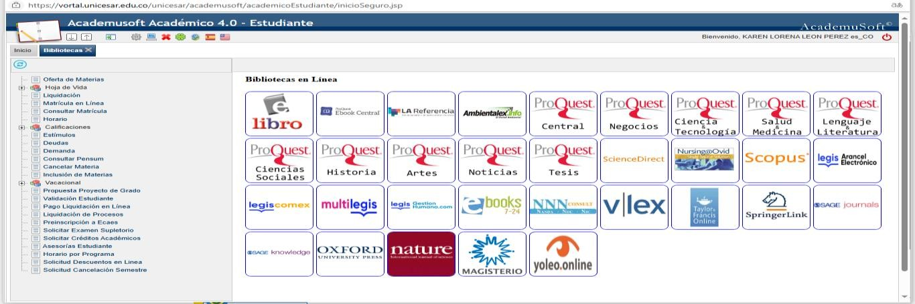
Todos los usuarios activos de la universidad a través del vortal pueden acceder a dicho recurso
Fuente: Elaboración propia

Tabla 5
Plataformas institucionales-Recursos bibliográficos

RECURSOS BIBLIOGRÁFICOS
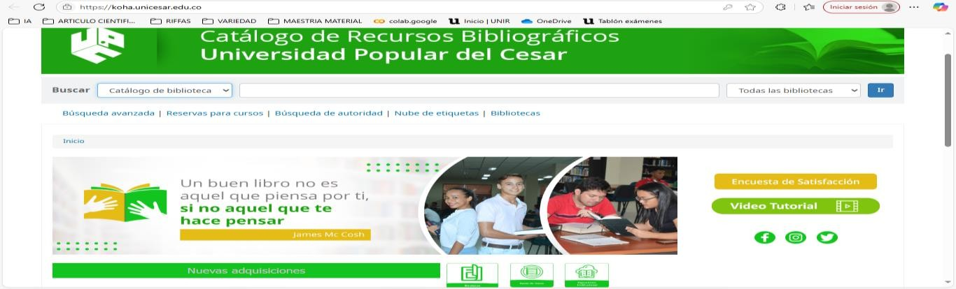
Todos los usuarios activos de la universidad a través de la página Unicesar pueden consultar el catálogo de biblioteca actual
Fuente: Elaboración propia

Tabla 6
Plataformas institucionales-Corre institucional

CORREO INSTITUCIONAL
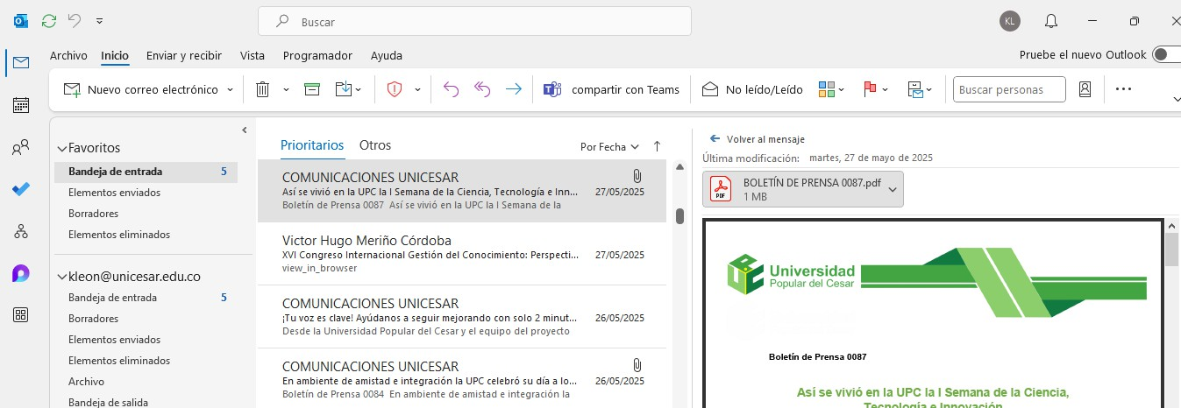
Todos los usuarios vinculados a la universidad cuentan con un correo institucional soportado en Office 365
Fuente: Elaboración propia

Entrevista:
Tema: Recursos tecnológicos disponibles en la Universidad Popular del Cesar, seccional Aguachica, y su uso en la educación superior.
Entrevistado: Karen Lorena León Pérez, Líder de Laboratorio Universidad Popular del Cesar-Aguachica
Fecha: Agosto 2024

Duración aproximada: 30-45 minutos

- ¿Existe un inventario actualizado de estos recursos?

R/a: Si, dicho inventario se revisa y actualiza cada semestre, identificando los equipos nuevos adquiridos y dando de baja a los equipos que ya no cumplen con las características para el correcto funcionamiento.

- ¿Cómo se distribuyen estos recursos entre las diferentes facultades o programas académicos?
R/a: La Universidad cuenta con 5 espacios tecnológicos disponibles para todos los programas que la Universidad ofrece, tanto diurno como nocturno, esta disponibilidad va acorde con los horarios establecidos iniciando semestre.
- ¿Qué porcentaje aproximado de estos recursos está en funcionamiento y disponible para el uso de docentes y estudiantes?
R/a: al 100%, todos los laboratorios con sus equipos se encuentran disponibles y en buen estado para su funcionamiento.
- ¿Con qué frecuencia se realiza mantenimiento o actualización de los equipos y software?
R/a: El mantenimiento general preventivo a todos los equipos de todas las salas se realiza semestralmente, una vez se finalizan clases se lleva a cabo esta actividad, si un equipo durante el proceso académico de clases reporta falla o daño se hace el mantenimiento necesario, ya sea preventivo o correctivo.
- ¿Se ofrecen capacitaciones o apoyo técnico para que los docentes puedan usar estas tecnologías con fines pedagógicos?
R/a: la Universidad ofrece apoyo técnico, el líder de laboratorio está disponible y los monitores que son estudiantes contratados por la universidad prestan el servicio de atención y apoyo para cualquier eventualidad.

- ¿Cuáles considera que son los principales obstáculos para un mejor aprovechamiento de los recursos tecnológicos en la universidad?
R/a: Los equipos y el espacio para los estudiantes de primeros semestres son insuficientes, ya que tenemos más estudiantes que equipos disponibles, algunos se quedan sin utilizar la herramienta o deben realizar el trabajo en grupo de 2 o 3, afectando así el proceso académico.
Otro aspecto que se presenta como obstáculo es la falta de conectividad a internet inalámbrica en el campus, los estudiantes difícilmente pueden navegar con wifi para realizar sus consultas o actividades debido a que el servicio siempre colapsa por la cantidad de estudiantes.
- ¿Existen planes o proyectos en curso para mejorar la infraestructura tecnológica o su uso?
R/a: Si, la Universidad siempre está en proceso de compra y adecuación de nuevos elementos tecnológicos, pero siempre son procesos que demoran por tema de recursos financieros de la principal que es Valledupar.
- ¿Qué tan accesible considera que es el laboratorio o las herramientas tecnológicas para los estudiantes fuera del horario de clase?
R/a: Muy poco accesible, siempre están ocupados en clase, los estudiantes cuentan con alrededor de entre 10 a 15 computadores ubicados en biblioteca, y se cuenta con conectividad a internet.

- ¿Qué tipo de dificultades o limitaciones ha enfrentado en el uso de los recursos tecnológicos institucionales en las clases o prácticas?
R/a: Los equipos siempre necesitan actualización y esto consume espacio y recursos, actualmente los equipos están necesitando repotenciarlos para que resistan su uso y no se tornen a ser equipos con desempeño lento.
- ¿Qué recomendaciones haría para mejorar el uso y acceso de las TIC en la universidad?

R/a: Repotenciar los equipos que actualmente se tienen, adquirir más equipos de cómputo, adecuar otra sala tecnológica y mejorar el servicio de internet.
La información recopilada permitió identificar los principales recursos tecnológicos disponibles, tales como:
  - Laboratorios de informática y sus niveles de dotación (cantidad de equipos, estado operativo)
  - Disponibilidad de conexión a Internet.
  - Software instalado y su tipo de licencia.
  - Otros equipos tecnológicos como pantallas interactivas y gafas de realidad aumentada.
También se indagó sobre su nivel de utilización, contrastando la existencia de la infraestructura con la frecuencia de uso reportada por los encargados, y con observaciones realizadas en campo. Así mismo se identificaron factores que afectan su aprovechamiento, como:
  - Limitaciones en el acceso de los equipos de cómputo por cantidad insuficiente.

  - Mejorar o actualizar componentes clave de una computadora (como memoria RAM, disco duro, procesador, etc.) para aumentar su rendimiento y extender su vida útil
  - Problemas de conectividad en ciertas áreas del campus.

Tabla 7
Cuadro comparativo

FACULTAD | NIVEL DE HERRAMIENTAS | NIVEL DE UTILIZACIÓN  Salas de cómputo-  TIC | INFRAESTRUCTU RA DISPONIBLE | FRECUENCI A DE USO
Ingeniería de Sistemas | Avanzadas Motores de Base de Datos, Software de simulación y de  programación | ALTA | Sala informática, Laboratorio de programación, Laboratorio de redes. | 11 horas diarias
Ingeniería Agroindustrial  / Agropecuaria | Intermedias Software estadístico, plataformas agrícolas | MEDIA | Sala informática, Sala FACE | 6 horas diarias
FACE | Básicos Office, Internet y  plataformas  institucionales | BAJA | Sala informática, Sala FACE | 6 horas diarias
Fuente: Elaboración propia

Objetivo 2: Analizar las percepciones y experiencias sobre el uso de las TIC por parte de docentes y estudiantes de la Universidad Popular del Cesar, seccional Aguachica con el propósito de reconocer fortalezas y áreas de mejora.
ANALISIS Y TABULACION DE DATOS ENCUESTA ESTUDIANTES

¿Utiliza los recursos tecnológicos de la universidad para fines educativos fuera del horario de clase?
Tabla 8
Tabulación de resultados pregunta 1

ITEM | FRECUENCIA | PORCENTAJE
SI | 317 | 94,9%
NO | 17 | 5,1%
TOTALES | 334 | 100%
Fuente: (Jimenez Arias & Pinto Quintero, 2025)

Figura 1
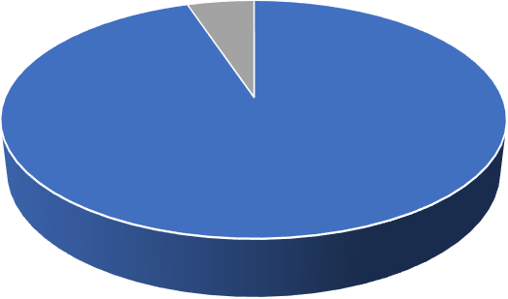
5,10%

94,90%

SI NO
Nota: Esta figura relaciona si los estudiantes utilizan los recursos tecnológicos de la universidad para fines educativo por fuera del horario de clase.

Rta: El altísimo porcentaje de estudiantes que ha utilizado herramientas tecnológicas fuera del horario de clase refleja una generación digitalmente integrada. Este uso generalizado sugiere que las TIC ya no son solo un complemento, sino una parte esencial de la experiencia educativa moderna. El pequeño porcentaje restante puede deberse a limitaciones de acceso o falta de formación, lo cual debe ser atendido para evitar brechas digitales dentro de la comunidad estudiantil.

¿Con qué frecuencia utiliza las herramientas tecnológicas para apoyo a sus estudios?
Tabla 9
Tabulación de resultados pregunta 2

ITEM | FRECUENCIA | PORCENTAJE
Siempre | 191 | 57,2%
Una vez por semana | 88 | 26,3%
Rara vez | 54 | 16,2%
Nunca | 1 | 0,3%
TOTALES | 334 | 100%
Fuente: (Jimenez Arias & Pinto Quintero, 2025)

Figura 2
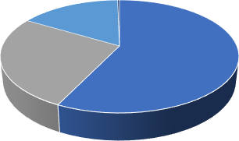
16,2%
0,3%
26,3%
57,2%
Siempre Una vez por semana Rara vez Nunca
Nota: Esta figura muestra la frecuencia que los estudiantes utilizan las herramientas tecnológicas para apoyo a sus estudios

Rta: La gran mayoría de estudiantes interactúa de forma continua con herramientas tecnológicas, lo cual implica que el diseño curricular y las metodologías docentes deben considerar este comportamiento para ser efectivos. El desafío ahora es asegurar que ese uso no sea solo instrumental, sino que realmente potencie el aprendizaje significativo

¿La Universidad Popular del Cesar cuenta con los equipos y herramientas tecnológicas (computadores, redes y conectividad, impresoras, proyectores y pantallas, plataformas y páginas web, tabletas y dispositivos móviles, etc.) necesarios para el aprendizaje de los estudiantes?
Tabla 10
Tabulación de resultados pregunta 3

ITEM | FRECUENCIA | PORCENTAJE
Si | 270 | 80,8%
No | 64 | 19,2%
TOTALES | 334 | 100%
Fuente: (Jimenez Arias & Pinto Quintero, 2025)

Figura 3
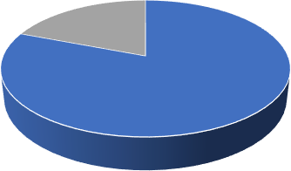
19,20%

80,80%

SI NO
Nota: Esta figura relaciona la disponibilidad de equipos y herramientas tecnológicas con que cuenta la Universidad Popular del Cesar, Seccional Aguachica

Rta: La percepción general es favorable respecto a la infraestructura tecnológica, lo que habla bien del esfuerzo institucional en dotar a la universidad de recursos como computadoras, proyectores, plataformas virtuales y redes. Sin embargo, la quinta parte que opina lo contrario no debe subestimarse: puede indicar áreas con carencias puntuales (sedes, aulas específicas o problemas de mantenimiento). Se recomienda una auditoría técnica para identificar brechas localizadas y corregirlas.

¿Ha recibido capacitación o formación para el uso efectivo de las TIC en sus estudios?
Tabla 11
Tabulación de resultados pregunta 4

ITEM | FRECUENCIA | PORCENTAJE
Si | 0 | 0%
No | 334 | 100%
TOTALES | 334 | 100%
Fuente: (Jimenez Arias & Pinto Quintero, 2025)

Figura 4
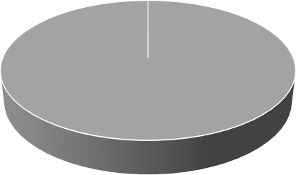
0%

100%

SI NO
Nota: Esta figura relaciona si por parte de la Universidad los estudiantes han recibido capacitación o formación sobre el uso efectivo de las Tic.

Rta: Según los resultados de esta pregunta se observa una falta de formación en el uso de las Tic, lo cual podría tener implicaciones negativas para la calidad del aprendizaje y la integración de estas herramientas en el proceso educativo.

¿Por qué es importante el uso de las Tecnologías de la información y las comunicaciones en el aula? (Pregunta de selección única)
Tabla 12
Tabulación de resultados pregunta 5

ITEM | FRECUENCIA | PORCENTAJE
Es un recurso importante para mejorar la  educación. | 32 | 9,6%
Es una herramienta de apoyo alternativa para  la enseñanza de una variedad de contenidos. | 241 | 72,2%
Es un factor determinante en la educación del  estudiante | 56 | 16,8%
Esta es una alternativa que no necesariamente  afecta el aprendizaje de los estudiantes. | 5 | 1,5%
TOTALES | 334 | 100%
Fuente: (Jimenez Arias & Pinto Quintero, 2025)

Figura 5
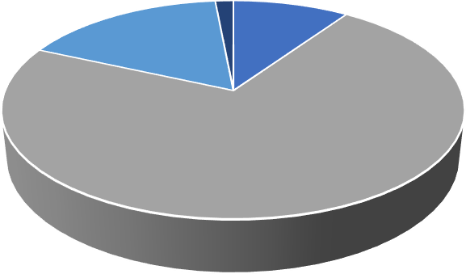
1,50%
Es un recurso importante para mejorar la educación.
16,80%
9,60%
72,20%
Es una herramienta de apoyo alternativa para la enseñanza de una variedad de contenidos.
Es un factor determinante en la educación del estudiante
Esta es una alternativa que no necesariamente afecta el aprendizaje de los estudiantes.

Nota: Esta figura relaciona la importancia del uso de las Tecnologías de la información y las comunicaciones en el aula.
Rta: Aunque la valoración es positiva, destaca que la mayoría no las percibe como esenciales, sino como herramientas complementarias. Esto puede reflejar experiencias limitadas con modelos pedagógicos basados en tecnología o una subutilización del potencial de las TIC. Se recomienda avanzar hacia una pedagogía digital más activa y participativa, para que los estudiantes reconozcan el valor transformador de estas herramientas.

¿Según su criterio; el dominio de habilidades que tienen los docentes en el manejo de las Tecnologías de la información y las comunicaciones es?
Tabla 13
Tabulación de resultados pregunta 6

ITEM | FRECUENCIA | PORCENTAJE
Excelente | 55 | 16,5%
Bueno | 168 | 50,3%
Regular | 108 | 32,3%
Nulo | 3 | 0,9%
TOTALES | 334 | 100%
Fuente: (Jimenez Arias & Pinto Quintero, 2025)

Figura 6
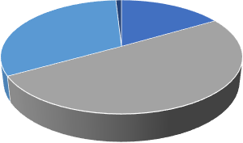
0,90% 16,50%

32,30%
50,30%

Excelente Bueno Regular Nulo

Nota: Esta figura relaciona la percepción que tienen los estudiantes sobre el nivel de conocimiento que tiene los profesores en el manejo de las herramientas tecnológicas.
Rta: Hay una percepción mixta sobre la competencia digital de los docentes. Aunque la mayoría los considera competentes, hay una proporción importante que ve espacio de mejora. Esto resalta la necesidad de formación continua para el profesorado, especialmente en nuevas metodologías digitales, diseño instruccional en línea y uso de plataformas educativas.

¿Qué tan satisfecho(a) esta con las herramientas tecnológicas que ofrece la Universidad para su proceso de formación?
Tabla 14
Tabulación de resultados pregunta 7

ITEM | FRECUENCIA | PORCENTAJE
Muy insatisfecho | 173 | 51,8%
Insatisfecho | 143 | 42,8%
Neutral | 0 | 0%
Satisfecho | 3 | 0,9%
Muy satisfecho | 15 | 4,5%
TOTALES | 334 | 100%
Fuente: (Jimenez Arias & Pinto Quintero, 2025)

Figura 7
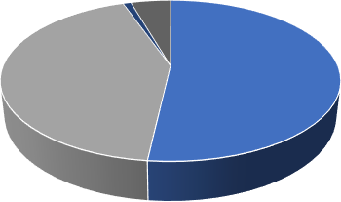
0% 0,9% 4,5%
42,8%
51,8%
Muy insatisfecho Insatisfecho Neutral Satisfecho Muy satisfecho

Nota: Esta figura relaciona qué tan satisfecho se encuentran los estudiantes con las herramientas tecnológicas que ofrece la Universidad para su proceso de formación comunicaciones.
Rta: Los resultados muestran una percepción negativa sobre las herramientas tecnológicas que cuenta la Universidad, esto demuestra que no está cumpliendo con las expectativas o necesidades de los estudiantes, lo cual puede afectar su experiencia educativa y su rendimiento académico.

¿Con qué frecuencia utilizan los docentes las herramientas tecnológicas como apoyo a sus clases?
Tabla 15
Tabulación de resultados pregunta 8

ITEM | FRECUENCIA | PORCENTAJE
Siempre | 177 | 53%
Alguna vez | 82 | 24,5%
Rara vez | 72 | 21,5%
Nunca | 3 | 0,9%
TOTALES | 334 | 100%
Fuente: (Jimenez Arias & Pinto Quintero, 2025)

Figura 8
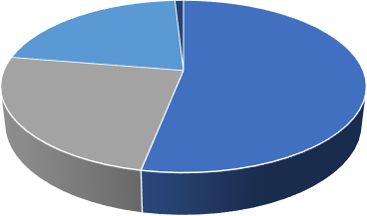
0,9%
21,5%

24,5%
53,1%
Siempre Alguna vez Rara vez Nunca

Nota: Esta figura relaciona con qué periodicidad utilizan los docentes las herramientas tecnológicas como apoyo a sus clases
Rta: El alto nivel de uso indica que las TIC forman parte central del proceso de aprendizaje autónomo. Esto refuerza la importancia de garantizar que los recursos estén actualizados, sean accesibles y estén acompañados de estrategias de alfabetización digital que permitan su uso crítico, ético y eficiente.

¿Cuál es el nivel de habilidad en el ingreso y uso de las herramientas tecnológicas que nos brinda la Universidad (Academusoft, Aula Web)?
Tabla 16
Tabulación de resultados pregunta 9

ITEM | FRECUENCIA | PORCENTAJE
Principiante | 74 | 22,2%
Intermedio | 201 | 60,1%
Avanzado | 56 | 16,8%
No tengo conocimiento | 3 | 0,9%
TOTALES | 334 | 100%
Fuente: (Jimenez Arias & Pinto Quintero, 2025)

Figura 9
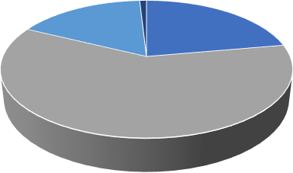
0,9%
16,8% 22,2%
60,1%
Principiante
Intermedio
Avanzado
No tengo conocimiento

Nota: Esta figura relaciona como se encuentra de preparado los estudiantes para utilizar las herramientas tecnológicas que brinda la Universidad.
Rta: Existe una base sólida de competencias digitales institucionales entre los estudiantes, lo cual facilita la implementación de procesos académicos en línea. No obstante, se podría impulsar una capacitación más personalizada para llevar a más estudiantes al nivel avanzado, especialmente en habilidades como navegación avanzada, gestión de contenidos, comunicación académica y resolución de problemas técnicos.

¿Cómo evalúa usted la calidad de la conexión wifi en la Universidad?

Tabla 17
Tabulación de resultados pregunta 10

ITEM | FRECUENCIA | PORCENTAJE
Buena | 160 | 48%
Regular | 127 | 38%
Mala | 47 | 14%
TOTALES | 334 | 100%
Fuente: (Jimenez Arias & Pinto Quintero, 2025)

Figura 10
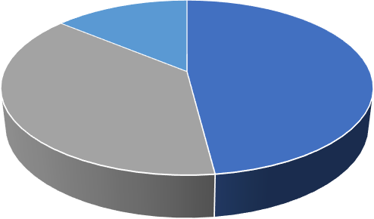

14%
48%

38%

Buena Regular Mala
Nota: Esta figura relaciona la estabilidad y conexión de wifi en la Universidad.

Rta: Aunque la mayoría valora positivamente la conexión, hay un grupo significativo que la encuentra deficiente. La conectividad es una condición básica para un ecosistema educativo digital exitosa, por lo que la universidad debe priorizar la inversión en redes seguras, estables y rápidas. Resulta especialmente importante si se quiere seguir potenciando modelos híbridos o virtuales.
ANALISIS Y TABULACION DE DATOS ENCUESTA DOCENTES
- ¿Utiliza usted los recursos tecnológicos proporcionado por la Universidad, cómo el aula web, academusoft, equipos informáticos y dispositivos audiovisuales?

Tabla 18
Tabulación de resultados pregunta 1

ITEM | FRECUENCIA | PORCENTAJE
SI | 98 | 75,4%
NO | 32 | 24,6%
TOTALES | 130 | 100%
Fuente: (Pinto Quintero & Jimenez Arias, 2025)

Figura 11
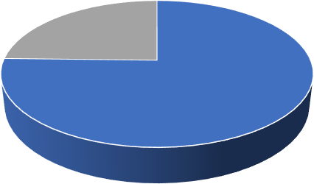

24,6%

75,4%

SI NO

Nota: Esta figura relaciona la utilización de los recursos tecnológicos proporcionados por la Universidad.
Rta: La pregunta se indaga sobre la utilización de herramientas como el aula web, la plataforma Academusoft, equipos informáticos y dispositivos audiovisuales. La diferencia significativa entre ambas respuestas sugiere una alta adopción de los recursos tecnológicos ofrecidos por la universidad, aunque una parte considerable de la población encuestada no los utiliza. Esto podría indicar áreas de mejora en la promoción o accesibilidad de los recursos, o bien, la existencia de necesidades tecnológicas no cubiertas por la oferta actual.
- ¿Considera usted que la Universidad Popular del Cesar cuenta con los equipos y herramientas tecnológicas (computadores, redes y conectividad, impresoras, proyectores y pantallas, plataformas y páginas web, tabletas y dispositivos móviles, etc.) necesarios para el aprendizaje de los estudiantes?

Tabla 19
Tabulación de resultados pregunta 2

ITEM | FRECUENCIA | PORCENTAJE
Si, cuenta con todos los equipos y herramientas  necesarios | 40 | 30,7%
Cuenta con algunos, pero no con todo lo  necesario | 29 | 22,3%
No cuenta con los equipos y herramientas  necesarios | 61 | 47%
TOTALES | 130 | 100%
Fuente: (Pinto Quintero & Jimenez Arias, 2025)

Figura 12
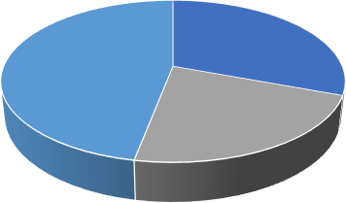
47%
30,7%

22,3%
Si, cuenta con todos los equipos y herramientas necesarios Cuenta con algunos, pero no con todo lo necesario
No cuenta con los equipos y herramientas necesarios
Nota: Esta figura relaciona si la Universidad dispone de suficientes equipos y herramientas tecnológicas
Rta: Se busca determinar la percepción de los docentes de la Universidad Popular del Cesar sobre la disponibilidad de recursos tecnológicos para el aprendizaje de los estudiantes. Este dato sugiere que la Universidad podría necesitar revisar y potencialmente mejorar su infraestructura y recursos tecnológicos para asegurar un aprendizaje óptimo para todos sus estudiantes.
- ¿Con qué frecuencia utiliza las herramientas tecnológicas como apoyo a sus clases?

Tabla 20
Tabulación de resultados pregunta 3

ITEM | FRECUENCIA | PORCENTAJE
Siempre | 22 | 16,9%
Algunas veces | 35 | 26,9%
Rara vez | 65 | 50%
Nunca | 8 | 6,2%
TOTALES | 130 | 100%
Fuente: (Pinto Quintero & Jimenez Arias, 2025)

Figura 13
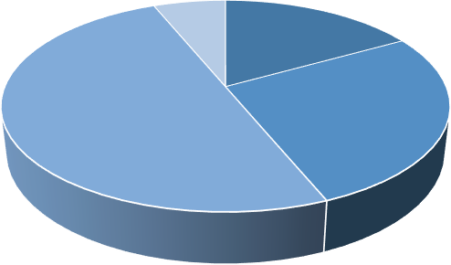
6,2%
16,9%
50%
26,9%
Siempre Algunas veces Rara vez Nunca
Nota: Esta figura relaciona la frecuencia en que los docentes incorporan herramientas tecnológicas en sus clases.
Rta: La encuesta revela la frecuencia con la que 130 docentes utilizan herramientas tecnológicas como apoyo en sus clases, indicando una posible falta de acceso, preferencia por métodos tradicionales o desconocimiento de su utilidad. Estos resultados sugieren una necesidad de explorar las razones detrás de la baja utilización de herramientas tecnológicas por parte de una gran mayoría de los docentes. Se debería investigar si la falta de acceso, la capacitación insuficiente, la falta de integración en el currículo o la preferencia por métodos de aprendizaje tradicionales son los factores determinantes.
- ¿Cuál de las siguientes afirmaciones refleja mejor su opinión sobre la influencia de las TIC en la educación en el aula? (Pregunta de selección única)

Tabla 21
Tabulación de resultados pregunta 4

ITEM | FRECUENCIA | PORCENTAJE
Son un recurso importante que contribuye a  mejorar la calidad educativa. | 78 | 60%

Representa una herramienta de apoyo útil para la  enseñanza de diversos contenidos | 52 | 40%
No tiene un impacto significativo en el  aprendizaje de los estudiantes | 0 | 0%
No son necesarias para el proceso de enseñanza-  aprendizaje. | 0 | 0%
TOTALES | 130 | 100%
Fuente: (Pinto Quintero & Jimenez Arias, 2025)

Figura 14
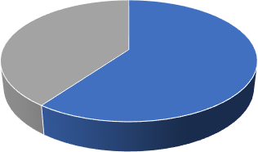
0%
0%
40%
60%
Son un recurso importante que contribuye a mejorar la calidad educativa. Representa una herramienta de apoyo útil para la enseñanza de diversos contenidos No tiene un impacto significativo en el aprendizaje de los estudiantes
No son necesarias para el proceso de enseñanza-aprendizaje.
Nota: Esta figura establece la relevancia del vínculo entre las nuevas tecnologías y la aplicación de las mismas en el aula.
Rta: Esto sugiere una percepción mayoritariamente positiva hacia la implementación de las TIC en la educación, resaltando su valor y utilidad en el entorno educativo.

- ¿Con que frecuencia utiliza usted las siguientes tecnologías para comunicarse con sus alumnos?

Tabla 22
Tabulación de resultados pregunta 5

ITEM | NUNCA | RARA  VEZ | A  VECES | FRECUENTEMENTE | SIEMPRE | TOTAL | %
Plataformas de videoconferencia (Herramientas como Zoom,  Microsoft teams, google  Meet) | 3 | 7 | 8 | 2 |  | 20 | 15,3%
Plataformas educativas LMS (Learning Management  System) | 10 |  | 5 | 20 | 38 | 73 | 56,2%
Aplicación de mensajería (WhatsApp,  Telegram, signal) | 1 | 2 | 5 | 12 | 17 | 37 | 28,5%
Fuente: (Pinto Quintero & Jimenez Arias, 2025)

Figura 15
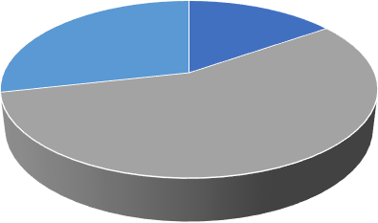
28,5%
15,3%
56,2%
Plataformas de videoconferencia (Herramientas como Zoom, Microsoft teams, google Meet)
Plataformas educativas LMS (Learning Management System)

Aplicación de mensajería (WhatsApp, Telegram, signal)

Nota: Esta figura relaciona el uso de las siguientes tecnologías para comunicarse con los estudiantes.
Rta: Estos resultados refleja un cambio hacia la digitalización en la educación, destacando las oportunidades como los desafíos que enfrentan los docentes y estudiantes en la integración efectiva de estas tecnologías.
- ¿Considera usted que con el uso de las nuevas tecnologías se ha logrado una optimización del tiempo y mayor eficacia en el proceso de enseñanza?

Tabla 23
Tabulación de resultados pregunta 6

ITEM | FRECUENCIA | PORCENTAJE
Si | 108 | 83,1%
No | 22 | 16,9%
TOTALES | 130 | 100%
Fuente: (Pinto Quintero & Jimenez Arias, 2025)

Figura 16
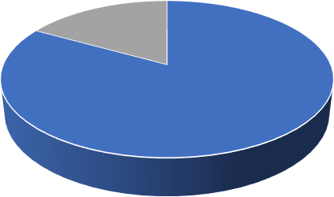

16,9%

83,1%

Si No

Nota: Esta figura relaciona que el uso de las tecnologías modernas ha tenido un impacto positivo en la optimización del tiempo y eficacia en el proceso de enseñanza
Rta: Esto sugiere una alta aceptación y percepción positiva del impacto de la tecnología en la educación por parte de los participantes. La minoría, un 16.9%, no comparte esta opinión, lo que indica la necesidad de una investigación más profunda para comprender las razones detrás de esta discrepancia y posibles áreas de mejora en la implementación de las nuevas tecnologías en el aula.
- ¿Cómo docente, recibe usted recursos y herramientas de apoyo por parte de la Universidad para mejorar sus competencias en el uso de las tecnologías como capacitaciones y orientaciones?

Tabla 24
Tabulación de resultados pregunta 7

ITEM | FRECUENCIA | PORCENTAJE
Si | 105 | 80,8%
No | 25 | 19,2%
TOTALES | 130 | 100%
Fuente: (Pinto Quintero & Jimenez Arias, 2025)

Figura 17
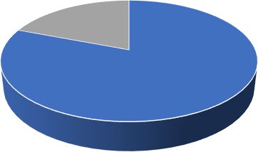

19,2%

80,8%

Si No

Nota: Esta figura relaciona como la Universidad proporciona suficientes recursos como capacitaciones y orientaciones, para mejora el uso de las tecnologías en la docencia
Rta: Este dato resalta la necesidad de evaluar y mejorar los programas de apoyo, asegurando que todos los docentes tengan acceso a las herramientas necesarias para potenciar sus competencias tecnológicas y, por ende, mejorar la calidad educativa.
- ¿Cómo evalúa usted la calidad de la conexión wifii en la Universidad?

Tabla 25
Tabulación de resultados pregunta 8

ITEM | FRECUENCIA | PORCENTAJE
Buena | 19 | 14,6%
Regular | 39 | 30%
Mala | 72 | 55,4%
TOTALES | 130 | 100%
Fuente: (Pinto Quintero & Jimenez Arias, 2025)

Figura 18
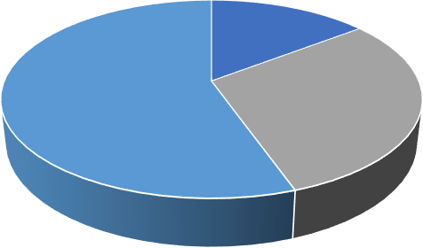
14,6%
55,4%
30%
Buena Regular Mala
Nota: Esta figura relaciona sobre la estabilidad y la confiabilidad de la conexión wifi en la Universidad

Rta: Se sugiere que la universidad debería priorizar la inversión en mejoras de la red wifi para satisfacer las necesidades de sus estudiantes y docentes con el fin de garantizar un acceso eficiente y confiable a internet, esencial en el contexto académico actual. Se recomienda investigar las causas de la baja calidad de la conexión, incluyendo la capacidad de la red, la cobertura en diferentes zonas del campus y la posible saturación en horas pico.
- ¿Sabe utilizar eficientemente las tecnologías y recursos proporcionados por la Universidad, incluyendo recursos audiovisuales, computadores, proyectores, plataformas virtuales?

Tabla 26
Tabulación de resultados pregunta 9

ITEM | FRECUENCIA | PORCENTAJE
Si | 69 | 53,1%
No | 61 | 46,9%
TOTALES | 130 | 100%
Fuente: (Pinto Quintero & Jimenez Arias, 2025)

Figura 19
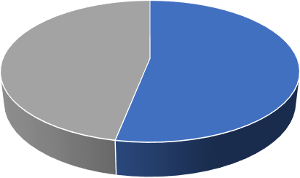

46,9%
53,1%

Si No
Nota: Esta figura relaciona la habilidad para utilizar de manera efectiva las tecnologías y recursos proporcionados por la Universidad.

Rta: Esto sugiere una división casi equitativa de opiniones, con una ligera mayoría que afirma tener dominio de las herramientas tecnológicas ofrecidas por la institución. El análisis de los resultados permite identificar la necesidad de un mayor apoyo para el 46.9% que reportó dificultades en el uso eficiente de las tecnologías, lo que podría afectar su rendimiento académico. Se podría considerar la implementación de talleres, tutoriales o programas de capacitación para mejorar el manejo de los recursos tecnológicos disponibles.
- ¿Considera que la Universidad está equipada con el conocimiento y las herramientas tecnológicas necesarias para enfrentar los cambios en los métodos de enseñanza que conlleva la nueva era digital?

Tabla 27
Tabulación de resultados pregunta 10

ITEM | FRECUENCIA | PORCENTAJE
Si | 31 | 23,8%
No | 99 | 76,2%
TOTALES | 130 | 100%
Fuente: (Pinto Quintero & Jimenez Arias, 2025)

Figura 20
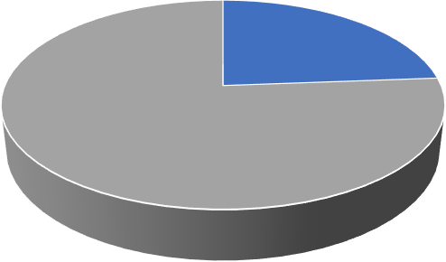

23,8%

76,2%

Si No

Nota: Esta figura relaciona si la Universidad está preparada para enfrentar los desafíos de la educación en la era digital y cuenta con las herramientas y conocimientos necesarios para hacerlo
Rta: Este significativo porcentaje de respuestas negativas sugiere una necesidad urgente de inversión y adaptación por parte de la universidad en cuanto a infraestructura tecnológica y formación docente para asegurar una transición exitosa a la educación digital.
El análisis de las encuestas a estudiantes y docentes de la Universidad Popular del Cesar revela una percepción mayoritariamente positiva sobre la integración de las Tecnologías de la Información y la Comunicación en el proceso educativo. Los estudiantes demuestran un alto nivel de uso de herramientas tecnológicas, tanto dentro como fuera del horario de clases, reflejando una adaptación significativa a la generación digital. Sin embargo, esta percepción positiva se matiza con la identificación de brechas importantes: la falta de formación en el uso efectivo de las TIC, tanto para estudiantes como para docentes, es una preocupación recurrente. La evaluación de la infraestructura tecnológica también muestra una división de opiniones, con una parte significativa de la población reportando carencias en la disponibilidad o calidad de los recursos.
Objetivo 3: Proponer estrategias para optimizar la aplicación de las TIC en la educación superior en la UPC, Seccional Aguachica, basadas en los hallazgos del diagnóstico.
Con base en el análisis realizado, se identificaron varias dificultades y limitaciones en la integración de las herramientas tecnológicas dentro de la Universidad Popular del Cesar, Seccional Aguachica. Entre las principales necesidades detectadas destacan tres

aspectos prioritarios: la baja calidad de la conectividad inalámbrica (wifi) en el campus, la insuficiencia de equipos de cómputo disponibles para los estudiantes en los espacios académicos, y el bajo rendimiento de algunos equipos debido a su antigüedad o falta de mantenimiento y actualización.
Con base en estos hallazgos, se formulan las siguientes estrategias orientadas a fortalecer la implementación de las TIC en la institución:

Mejoramiento de la conectividad inalámbrica en el campus
Inversión en wifi: La calidad de la conexión wifi es crítica. Se necesita una inversión significativa para mejorar la infraestructura, incluyendo la ampliación de la cobertura, la actualización de equipos y la implementación de un sistema de monitoreo proactivo para solucionar problemas rápidamente. Se debe considerar un estudio de la red para identificar cuellos de botella y planificar una solución a largo plazo. Realizar un estudio técnico de cobertura de red para identificar las zonas con baja o nula señal wifi: Ampliar la infraestructura de conectividad mediante la instalación de nuevos puntos de acceso (Routers o repetidores).

Ampliación de la dotación de equipos de cómputo
Priorizar la inversión institucional en la adquisición de computadores portátiles o de escritorio para laboratorios con mayor demanda, así se podrá establecer turnos o reservas en línea para el uso de los equipos, permitiendo una distribución más equitativa y gestionar convenios con entidades gubernamentales o privadas que apoyen la donación o cofinanciación de equipos tecnológicos.

Optimización del rendimiento de los equipos existentes
Actualizar componentes esenciales (memoria RAM, discos duros, procesadores) en los equipos que aún pueden prolongar su vida útil, Capacitar al personal técnico en procesos de actualización eficiente y económica de hardware.

Capacitación y Desarrollo Docente:
Desarrollar talleres regulares sobre el uso eficaz de plataformas educativas y herramientas digitales que integren las TIC en el proceso educativo.

Sistema de Evaluación y Retroalimentación:
Realizar encuestas regulares a estudiantes y docentes para evaluar la efectividad del uso de TIC y recoger sugerencias para mejoras, Monitorear el desempeño académico antes y después de implementar nuevas tecnologías y metodologías para medir su impacto real, la satisfacción de docentes y estudiantes, y el impacto en el aprendizaje.
Las estrategias propuestas para fortalecer la implementación de las TIC en la Universidad Popular del Cesar tienen el potencial de generar un impacto significativo en varios aspectos del proceso educativo. La mejora de la conectividad inalámbrica como punto 1 es fundamental, ya que una red eficiente y de amplia cobertura es la base para el uso efectivo de cualquier herramienta digital. Resolver los cuellos de botella en la red y ampliar la cobertura wifi permitirá un acceso más equitativo y fluido a recursos en línea, tanto dentro como fuera del horario de clases, beneficiando tanto a estudiantes como a profesores. La inversión en infraestructura, aunque costosa, representa una inversión a largo plazo que se traducirá en una mayor eficiencia y productividad.
La ampliación de la dotación de equipos de cómputo como punto 2 y su optimización como punto 3 son cruciales para garantizar que los estudiantes y profesores

tengan acceso a las herramientas necesarias para el aprendizaje y la enseñanza. Priorizar la adquisición de equipos en laboratorios con mayor demanda, junto con la implementación de sistemas de reserva, promoverá una distribución más equitativa de los recursos. La búsqueda de convenios para la donación o cofinanciación de equipos es una estrategia inteligente para optimizar los recursos disponibles, permitiendo una renovación y actualización más frecuente del parque tecnológico. Esta mejora en la disponibilidad y el rendimiento de los equipos impactará directamente en la calidad de la experiencia educativa.
Finalmente, la capacitación docente como punto 4 y el sistema de evaluación y retroalimentación como punto 5 son elementos clave para el éxito de la implementación de las TIC. La formación continua del personal docente en el uso eficaz de plataformas y herramientas digitales es esencial para que puedan integrar las tecnologías de manera efectiva en sus clases. El sistema de evaluación, a través de encuestas regulares y el monitoreo del desempeño académico, permitirá una retroalimentación constante, identificando áreas de mejora y optimizando el uso de las TIC a lo largo del tiempo. Este enfoque integral, que abarca la infraestructura, los recursos y la formación, maximizará el impacto positivo de las TIC en la Universidad Popular del Cesar.

Recomendaciones
- Implementar programas permanentes de formación y actualización docente en TIC, centrados no solo en el uso técnico de herramientas, sino también en metodologías pedagógicas innovadoras que favorezcan el aprendizaje activo y colaborativo.

- Mejorar la infraestructura tecnológica y la conectividad en el campus universitario, garantizando cobertura wifi estable, disponibilidad suficiente de equipos actualizados y ambientes adecuados para el aprendizaje mediado por tecnología.
- Promover una política institucional integral sobre TIC, que contemple una evaluación diagnóstica permanente, estrategias de innovación educativa y un plan de sostenibilidad tecnológica que asegure el acceso equitativo para toda la comunidad académica.

Análisis del impacto de las estrategias
Las estrategias formuladas a partir del diagnóstico aplicado reflejan un enfoque integral con el propósito de mejorar la implementación de las herramientas TIC en la Universidad Popular del Cesar, Seccional Aguachica, su impacto se proyecta de la siguiente manera:
  - Fortalecimiento en la infraestructura tecnológica: Una conectividad mejorada y una mayor dotación de equipos fortalece la infraestructura tecnológica la cual es fundamental para mejorar la calidad educativa, captar nuevos estudiantes e impulsar iniciativas innovadoras, también permitirá reducir tiempos de espera para gestionar más eficiente las salas de cómputo.
  - Cultura digital: Garantizar el acceso equitativo a recursos tecnológicos promueve la inclusión en la educación reduciendo desigualdades entre los programas académicos o estratos socioeconómicos.
  - Mejora en la experiencia académica: la repercusión que estudiantes y docentes experimentan con mejores condiciones para el aprendizaje se

reflejaría en un aumento del rendimiento académico, mayor motivación y una participación activa en clase.
  - Docencia Innovadora: La capacitación constante de las nuevas tecnologías incentivará el uso de metodologías que resulta en clases más dinámicas, colaborativas y adaptadas a los retos actuales.

Conclusiones
Se concluye que las TIC representan un recurso fundamental, permitiendo ampliar las oportunidades de aprendizaje, flexibilizar los entornos educativos y facilitar la participación estudiantil. En la UPC, Seccional Aguachica, las TIC ya tienen una presencia importante en los procesos académicos, especialmente desde la perspectiva de los estudiantes, quienes utilizan múltiples herramientas para complementar sus actividades académicas.
No obstante, la integración efectiva de las TIC aún enfrenta desafíos estructurales, como la falta de capacitación docente, la infraestructura limitada y las dificultades en la conectividad. Estos factores comprometen la consolidación de un entorno de aprendizaje digital eficiente, inclusivo y adaptado a las exigencias de la era digital.
Por lo tanto, para que se produzca una verdadera transformación en los procesos educativos, es necesario que los cambios surjan a partir de las necesidades reales de las personas implicadas, y que al profesorado se l e proporcionan los recursos y se implica en la formación necesaria para hacer esa transformación efectiva. No es solo una cuestión política o de avance social, sino que debe ser un avance educativo, un cambio en las concepciones docentes, en la manera de entender los procesos de enseñanza-aprendizaje y de ponerlos en práctica. Puesto que una verdadera inclusión de las TIC implica desde una concepción constructivista del aprendizaje, donde el /la estudiante sea el verdadero protagonista de su formación y el /la docente se convertirá en una guía, orientador y acompañante de esa formación. En definitiva, no es suficiente con un desarrollo de la competencia digital docente, sino que habría que potenciar un desarrollo de la competencia pedagógica digital, esto su

pone todo un desafío tanto para el profesorado como para las instituciones educativas, desde la perspectiva de la gestión en la formación permanente. (Enrique Alastor, 2023)

Bibliografía
Acuña Acuña, E. G. (2022). Análisis del impacto de las TIC en la educación superior en Latinoamérica. Edutech Review. Obtenido de https://repositorio.usam.ac.cr/xmlui/bitstream/handle/11506/2161/Publi%20Docen
%200057%202022.pdf?sequence=1

Acuña Acuña, E. G. (2022). ANÁLISIS DEL IMPACTO DE LAS TIC EN LA EDUCACIÓN SUPERIOR EN LATINOAMÉRICA. EDUTECH REVIEW, 15.
Aguiar, B. O., Velasquez, R. M., & Aguiar, J. (2019). Innovación docente y empleo de las TIC en la Educación Superior. Obtenido de https://www.revistaespacios.com/a19v40n02/19400208.html
Altez, R. (2018). Muchos cadáveres, pocas soluciones. Muertes masivas y cementerios.

Caracas.

AMBIENTE, M. D. (2006). Por la cual se dictan regulaciones para impedir la introducción al territorio nacional de residuos peligrosos. Obtenido de https://www.corpamag.gov.co/archivos/normatividad/Resolucion189_19940715.ht m
Bernales Guzman, Y. (06 de 04 de 2023). Tecnologias de informacion y comunicacion en la educacion superior.
campus training. (2025). Obtenido de https://www.campustraining.es/noticias/que-son- herramientas-tecnologicas/
Carneiro, R., Toscano, J. C., & Diaz, T. (2021). Los desafíos de las TIC para el cambio educativo. Madrid, España: https://oei.int/wp-content/uploads/2011/08/desafios-de- las-tic-en-cambio-educativo.pdf.

Chapa Argudo, C. E., & Cedil, D. P. (2022). Las TIC en el proceso de enseñanza- aprendizaje de las Ciencias Sociales. Enseñanza General Básica.
Colman López, M. C. (2023). INNOVACIONES PEDAGÓGICAS EN LA EDUCACIÓN SUPERIOR EN COLOMBIA: UN ANÁLISIS DE 2023. Horizonte Académico, 12.
Colombia, P. d. (26 de 05 de 2015). Ministerio de Tecnologias de la Información y las conumicaciones. Obtenido de https://normograma.mintic.gov.co/mintic/compilacion/docs/decreto_1078_2015.ht m
Colombia, R. d. (31 de 03 de 2020). Obtenido de https://colaboracion.dnp.gov.co/CDT/Conpes/Econ%C3%B3micos/3988.pdf
Colombia, R. d. (21 de 07 de 2023). Función Pública. Obtenido de https://www.funcionpublica.gov.co/eva/gestornormativo/norma.php?i=215190
De la Hoz Franco, E., Martinez Palmera, O., Combita Nino, H., & Hernandez Palma, H. (2019). as Tecnologías de la Información y la Comunicación y su Influencia en la Transformación de la Educación Superior en Colombia para Impulso de la Economía Global. Scielo, 8.
De La Rosa Rada, J. (2023). Uso de las TIC para potenciar el desarrollo de la comprensión lectora como estrategia pedagógica para la implementación de las políticas públicas en gestión del conocimiento. 16.
Definicion.De. (2025). Obtenido de https://definicion.de/calidad- educativa/#google_vignette
Definicion.De. (2025). Obtenido de https://definicion.de/tecnologia-educativa/

Diccionario de la lengua española. (2025). Obtenido de https://dle.rae.es/tecnolog%C3%ADa?m=form
Diccionario de la lengua española. (2025). Obtenido de https://www.wordreference.com/definicion/Educaci%C3%B3n%20superior
Diccionario de la lengua española. (2025). Obtenido de https://dle.rae.es/adaptaci%C3%B3n?m=form
Educacion . (2025). Obtenido de https://www.mineducacion.gov.co/portal/secciones/Glosario/
Enrique Alastor, E. S. (10 de 2023). Universidad Malaga. Obtenido de https://www.researchgate.net/publication/374833994_TIC_en_educacion_en_la_era
_digital_propuestas_de_investigacion_e_intervencion española, D. R. (2024). Consultas lingüísticas. Obtenido de
https://dle.rae.es/ata%C3%BAd?m=form
Espiritu Martinez, Y. N., Barrantes Santos, F. E., & Siguas Chavarria, P. (2022). La integración de las TIC en la educación superior: Aprendizajes a partir del contexto covid-19. Peru - Lima: https://www.ciencialatina.org/index.php/cienciala/article/view/2162/3142.
Gallardo Amaya, R. J., Martínez Ovallos, C. A., & Macgregor Armando, A. A. (2022). Estrategia de clase presencial mediada por TIC implementada por el programa de especialización en interventoría de obras civiles de la UFPS Ocaña, durante la emergencia sanitaria. Encuentro Internacional de Educación de Ingenería ACOFI, 11.

Guzman, Y. B. (2023). Tecnologías de información y comunicación en la educación superior. Obtenido de http://www.scielo.org.bo/scielo.php?script=sci_arttext&pid=S2616- 79642023000301564
Hernandez Sampieri, R., & Mend, C. (2022). Metodologia de la investigacion. https://d1wqtxts1xzle7.cloudfront.net/64312353/Investigaci%C3%B3n_Rutas_cuali tativa_y_cuantitativa-libre.pdf?1598813734=&response-content- disposition=inline%3B+filename%3DMETODOLOGIA_DE_LA_INVESTIGACI ON_LAS_RUTA.pdf&Expires=1748581026&Signature=XEqW6xAwOi.
Jacob Jacobi, C. G. (1830). Jacobi, C. G. (1830).
Jimenez Arias, Y. P., & Pinto Quintero, K. Y. (22 de 04 de 2025). Google Drive. Obtenido de Https://forms.gle/61UFSwaGjcxo1vUk9
Mendoza Lopez, L. F., & Delgado Bardales, J. M. (2022). Tecnologías de información del gobierno digital: acceso a internet y barrera digital caso Loreto- 2021. Ciencia Latina, 17.
Ministerio de Ciencia, Tecnología e Innovación de Colombia. (s.f.). Obtenido de Ministerio de Ciencia, Tecnología e Innovación de Colombia. (2022). Plan Nacional de Desarrollo 2022-2026.- Comisión de Regulación de Comunicaciones (CRC). (2022). Informe sobre el desarrollo de las TIC en Colombia.20 Enero 2025Equipo de Expertos en Cienc
Ministerio TIC. (21 de 10 de 2024). Obtenido de https://www.mintic.gov.co/portal/inicio/Sala-de-prensa/Noticias/397006:Ministerio-

TIC-publica-para-comentarios-el-proyecto-de-decreto-que-modifica-el-Consejo- Filatelico
MinTIC. (06 de 08 de 2018). MinTIC. Obtenido de https://mintic.gov.co/portal/vivedigital/612/w3-article-19513.html
Muñoz Gómez, A. D., & Campuzano Urbano, J. G. (2019). Importancia de las TIC para el desarrollo de la educación en Colombia. https://repository.unad.edu.co/bitstream/handle/10596/27206/jgcampuzanou.pdf?se quence=1&isAllowed=y.
Pinto Quintero, K. Y., & Jimenez Arias, Y. P. (22 de 04 de 2025). Google Dirve. Obtenido de Https://forms.gle/Q18NgybWT5RHVuwaA
Quintero Chávez, C. T. (2024). Integración de Tecnologías de la Información y la Comunicación en el proceso de enseñanza-aprendizaje de Entornos Virtuales de Aprendizaje. DIDÁCTICA Y EDUCACIÓN ISSN 2224-2643, 31.
REAL ACADEMIA ESPAÑOLA. (2024). REAL ACADEMIA ESPAÑOLA. Obtenido de

RAE: https://rae.es/

Real Zumba, G., & Mora Aristega, A. M. (2021). Estrategias y metodologías de enseñanza para el aprendizaje activo en la. Obtenido de file:///C:/Users/Y- PAOLA/Downloads/Dialnet- EstrategiasYMetodologiasDeEnsenanzaParaElAprendiza-874954.pdf
Rico bello, B., & Sierra Paez, J. P. (2021). Caracterización de la iniciativa profe en tu casa. Obtenido de http://repository.pedagogica.edu.co/bitstream/handle/20.500.12209/16717/Caracteri

zacion%20de%20la%20iniciativa%20profe%20en%20tu%20casa%20- Trabajo%20de%20grado.pdf?sequence=6&isAllowed=y
Rojas Medellín, D. (2025). Ministerio de Educación Nacional de Colombia. Obtenido de https://www.mineducacion.gov.co/1780/articles-423383_recurso_13.pdf
Romero, S., & Araujo, D. (2020). USO DE LAS TIC EN EL PROCESO ENSEÑANZA APRENDIZAJE. UNIVERSIDAD DE LA GUAJIRA COLOMBIANA.
Telématique, 16.
Suasnabas Pacheco, L. S., Carrasco Cachinelli, C. G., Reyes Cordova, I. E., & Medranda Valencia, R. B. (10 de 05 de 2023). Uso de las estrategias didácticas metodológicas, utilizando las TIC en la educación superior. pág. 9.
Tecnologia de Informacion y comunicación. (04 de 03 de 2022). Obtenido de https://www.mintic.gov.co/portal/inicio/Sala-de-prensa/Noticias/208035:El- Ministerio-TIC-y-el-ICETEX-financiaran-446-programas-de-diplomados-para- apoyar-la-formacion-en-areas-TIC-en-el-pais
Urbano, A. D. (2019). Importancia de las TIC para el desarrollo de la educación en Colombia. Pitalito: https://repository.unad.edu.co/bitstream/handle/10596/27206/jgcampuzanou.pdf?se quence=1&isAllowed=y.
Zamora, L. R. (2019). Enfoques y diseños de investigación social cuantitativos, cualitativos y mixtos. En L. R. Zamora, Enfoques y diseños de investigación social cuantitativos, cualitativos y mixtos. (págs. 96-99.). UNED/2017.

Apéndices
En el desarrollo de esta investigación se incluyeron apéndices que complementan la información teórica y empírica recolectada. Estos anexos comprenden principalmente los instrumentos aplicados para la recolección de datos, como los formularios de encuestas dirigidas a estudiantes y docentes de la Universidad Popular del Cesar, Seccional Aguachica. Los cuestionarios se diseñaron con preguntas cerradas de opción múltiple, utilizando escalas de Likert y formatos simples para garantizar la claridad y la participación efectiva de los encuestados.
Además de las encuestas, se incluyen transcripciones de entrevistas realizadas a personal del área de tecnología de la institución, lo que permitió obtener información detallada sobre la infraestructura disponible, los programas de formación en TIC y el uso institucional de las herramientas tecnológicas. Estos insumos enriquecen el análisis cualitativo del estudio, al ofrecer testimonios directos de actores clave del entorno académico que vivencian a diario los desafíos tecnológicos de la universidad.
Finalmente, dentro de los apéndices se anexan gráficas de resultados obtenidos en el análisis estadístico, cuadros comparativos entre tendencias globales y prácticas locales, así como fotografías ilustrativas de los espacios y recursos tecnológicos observados. Todos estos elementos permiten visualizar de manera más precisa el contexto de implementación de las TIC en la UPC, aportando transparencia y robustez metodológica a la investigación.

Tabla 28
Cronograma de trabajo del proyecto

ACTIVIDADES | DIAGRAMA DE GANTT - SEMESTRE II - 2023
ACTIVIDADES | JULIO |  |  |  | AGOSTO |  |  |  | SEPTIEM |  |  |  | OCTUB |  |  |  | NOVIEM
ACTIVIDADES | 1 | 2 | 3 | 4 | 1 | 2 | 3 | 4 | 1 | 2 | 3 | 4 | 1 | 2 | 3 | 4 | 1 | 2 | 3 | 4
1. Formulación del problema.
1.1 Titulo del proyecto
1.1.1 Problema
1.2 Objetivos, Objetivo general y específicos
1.3 Justificación
1.3.1 Valor teórico
1.3.2 Relevancia social
1.3.3 Implicación prácticas
1.3.4 Utilidad metodológica
1.4 Delimitación
1.4.1 Delimitación teórica
1.4.2 Delimitación temporal
1.4.3 Delimitación contextual
2. Marco referencial
2.1 Antecedentes
2.1.1 Antecedentes históricos
2.1.2 Antecedentes investigativos
2.1.2.1 Del orden internacional
2.1.2.2 Del orden nacional
2.1.2.3 Del orden regional o local
Fuente: Elaboración propia

ACTIVIDADES | DIAGRAMA DE GANTT - SEMESTRE I – 2024
ACTIVIDADES | FEBRERO |  |  |  | MARZO |  |  |  | ABRIL |  |  |  | MAYO |  |  |  | JUNIO
ACTIVIDADES | 1 | 2 | 3 | 4 | 1 | 2 | 3 | 4 | 1 | 2 | 3 | 4 | 1 | 2 | 3 | 4 | 1 | 2
1. Problema
1.1 Formulación del problema.
1.1.1 Título del proyecto
1.2 Objetivos, Objetivo general y específicos
1.3 Justificación

1.3.1 Valor teórico
1.3.2 Relevancia social
1.3.3Implicacion prácticas
2.5 Sistema de variables
2.6 Formulación de hipótesis
3. Aspectos metodológicos de la investigación
3.1 Enfoque y tipo de estudio
3.2 Diseño de la investigación
3.3 Fuentes y Técnicas para la Recolección de
la Información
3.3.1 Fuentes de información primarias
3.3.2 Fuentes de información secundaria
3.4 Población, Tipo de Muestreo y Muestra
3.4.1 Población
3.4.2 Método de muestreo
3.4.3 Determinación de la muestra
3.5 Procedimiento
3.6 Análisis para el Procesamiento de la
Información
4. Cronograma de Actividades
Fuente: Elaboración propia.

ACTIVIDADES | SEMESTRE - II 2024 |  |  |  |  |  |  |  |  |  |  |  |  |  |  |  | SEMESTRE - I 2025
ACTIVIDADES | AGOS |  |  |  | SEPTI |  |  |  | OCTU |  |  |  | NOVIE |  |  |  | FEBRE |  |  |  | MARZ |  |  |  | ABRIL |  |  |  | MAYO |  |  |  | JU
ACTIVIDADES | 1 | 2 | 3 | 4 | 1 | 2 | 3 | 4 | 1 | 2 | 3 | 4 | 1 | 2 | 3 | 4 | 1 | 2 | 3 | 4 | 1 | 2 | 3 | 4 | 1 | 2 | 3 | 4 | 1 | 2 | 3 | 4 | 1 | 2
Implementación del
instrumento
Recopilación de la
información obtenida
Tabulación y
procesamiento
Análisis de la información
obtenida
Administración de
proyecto
Eje temático
Formato 3
Fuente: Elaboración propia.

Anexos
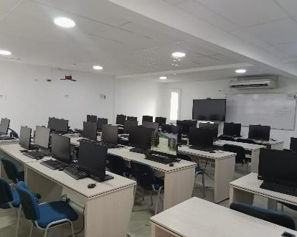
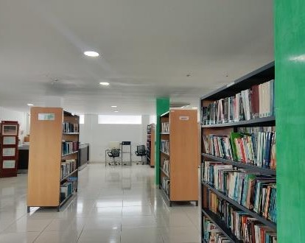
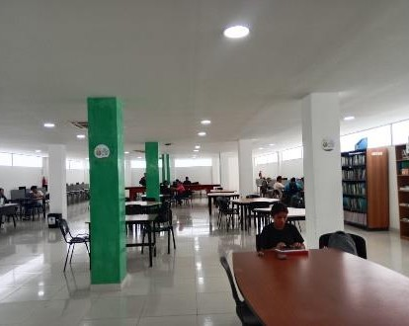

Salon Face I

Biblioteca

Biblioteca

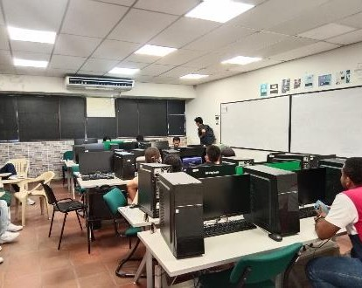
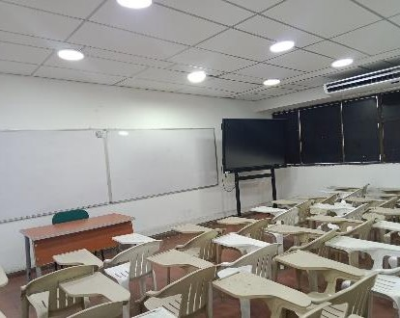
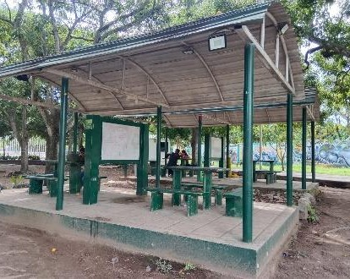

Sala informatica

Salon de Clase

zona de estudio

Encuesta Docente | Encuesta Estudiante
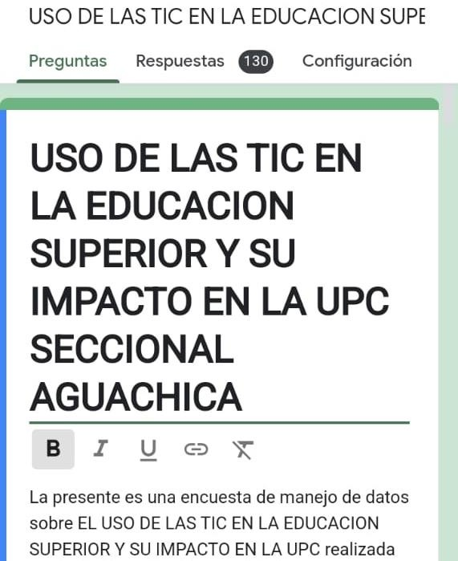 | 